**TRƯỜNG ĐẠI HỌC CÔNG NGHIỆP HÀ NỘI**

**KHOA CÔNG NGHỆ THÔNG TIN**



**BÁO CÁO BÀI TẬP LỚN**

**HỌC PHẦN THỰC TẬP CƠ SỞ NGÀNH**

**ĐỀ TÀI:**

**XÂY DỰNG WEBSITE TƯ VẤN, BÁN QUẦN ÁO CHO CỬA HÀNG PEACHIE**

**GVHD: PHẠM VĂN HIỆP**

**Lớp: 20241IT6121005 Khoá: 17**

**Mã SV: 2022601616  Họ và tên: Ngô Gia Sâm**

**Mã SV: 2022604358 Họ và tên: Ngô Văn Sỹ**

**Mã SV: 2022605225 Họ và tên: Nguyễn Hải Sơn**

**Mã SV: 2022606438 Họ và tên: Đặng Minh Tâm**

***Hà Nội – 2024***

**LỜI CẢM ƠN**

Trước hết, chúng em xin gửi lời cảm ơn chân thành và sâu sắc đến giảng viên bộ môn – Phạm Văn Hiệp đã nhiệt tình hướng dẫn, giúp đỡ và hỗ trợ chúng em trong suốt quá trình thực hiện bài tập lớn này, những kiến thức quý báu và sự động viên của thầy đã giúp chúng em hoàn thiện hơn, phát triển hơn trong quá trình nghiên cứu bài tập lớn và đạt được hiệu quả tốt nhất trong suốt quá trình vửa qua.

Đồng thời nhóm chúng em cũng xin gửi lời cảm ơn chân thành tới khoa CNTT trường Đại Học Công Nghiệp Hà Nội và toàn thể các thầy cô giáo trong khoa đã cung cấp những kiến thức và tài liệu, giáo trình giúp chúng em dễ dàng hoàn thiện bài báo cáo đúng thời gian và cùng nhau làm việc hiệu quả nhất. Thời gian hoàn thành được đề tài "Xây dựng webiste tư vấn ,bán quần áo cho cửa hàng Peachie " thực hiện trong khoảng thời gian gần khá ngăn nhưng đã hoàn thiện đúng thời gian và đã học hỏi, tích lũy dược rất nhiều kiến thức và kinh nghiệm. Bước đầu đi vào thực tế của nhóm em còn hạn chế và còn nhiều bỡ ngỡ nên không tránh khỏi những thiều sót, nhóm em rất mong nhận được những ý kiển đóng góp quý báu của quý Thầy Cô trong khoa để kiến thức của nhóm em trong lĩnh vực này được hoàn thiện hơn đồng thời có điều kiện bổ sung, nâng cao ý thức của nhóm mình.

Nhóm chúng em xin chân thành cảm ơn!

**MỤC LỤC**

**Mở đầu** 1

**1. Lý do chọn đề tài** 1

**2. Mục đích đề tài** 2

**3. Bố cục đề tài** 2

**4.Ý nghĩa khoa học và thực tiễn của website tư vấn, bán quần áo cho cửa hàng Peachie** 2

**Chương 1. Giới thiệu tổng quát** 4

**1.1** **Giới thiệu chung** 4

**1.2.** **Nghiên cứu hiện trạng và giải quyết vấn đề:** 4

1.2.1. Hiện trạng hiện tại: 4

1.2.2. Cơ cấu tổ chức: shop bán hàng nhỏ lẻ, đơn vị kinh doanh cá nhân 5

1.2.3. Mô tả hoạt động của các bộ phận 5

1.2.4. Xác định yêu cầu: 5

**1.3.Giới thiệu về công nghệ , ngôn ngữ sử dụng** 5

**1.3.1 Ngôn ngữ** 6

**1.3.2 Công nghệ** 6

**1.3.3 Bảo mật**: 7

**1.3.4.Cơ sở dữ liệu**: 7

**Chương 2 : Phân tích thiết kế hệ thống** 8

**2.1 Biểu đồ use case** 8

2.1.1 Các use case chính 9

2.1.2 Các use case thứ cấp 11

*2.2.* **Sơ đồ phân rã một số usecase** 12

**2.3: Mô tả chi tiết các use case** 13

**2.3.1: Use case Quản lý tài khoản** 13

**2.3.2 Use case quản lý giỏ hàng** 15

**2.3.3 Use case quản lý sản phẩm** 17

**2.3.4 Use case quản lý danh mục sản phẩm** 20

**2.3.5.Use case quản lý đơn hàng** 22

**2.4: Biểu đồ phân tích các lớp use case** 25

**2.4.1: Phân tích use case Quản lý tài khoản** 2.4.1.1: Biểu đồ trình tự 25

**2.4.2 Phân tích use case quản lý giỏ hàng** 28

**2.4.3 Phân tích use case quản lý sản phẩm** 30

**2.4.4 Phân tích use case quản lý danh mục sản phẩm** 34

**2.4.5. Phân tích use case quản lý đơn hàng.** 37

**2.5: Biểu đồ các lớp phân tích** 40

2.5.2 : Chi tiết các bảng dữ liệu 40

**2.6: Thiết kế giao diện các use case** 43

2.6.1: Giao diện màn hình chính 43

2.6.2: Giao diện use case đăng ký 44

2.6.3: Giao diện use case đăng nhập 44

2.6.4.giao diện use case sản phẩm 45

2.6.5.giao diện use case giỏ hàng 45

2.6.6.giao diện use case quản lý sản phẩm 46

2.6.7.Giao diện use case quản lý danh mục 47

2.6.8.Giao diện use case quản lý tài khoản 47

**CHƯƠNG 3: CÀI ĐẶT VÀ TRIỂN KHAI** 48

**3.1Công cụ sử dụng và thiết kế giao diện** 48

**3.1.1Công cụ sử dụng và thiết kế giao diện** 48

**3.2 . Front-end** 51

**3.3 Back-end** 53

**3.4 .Một số giao diện khác** 55

**3.5.kiểm thử phần mềm** 57

**KẾT LUẬN** 63

**TÀI LIỆU THAM KHẢO** 65

**DANH MỤC HÌNH VẼ**

Hình 2.1. 1:Biểu đồ usecase tổng quát 8

Hình 2.1. 2:Biểu đồ các use case chính 9

Hình 2.1. 3:Biểu đồ nhóm use case thứ cấp 11

Hình 2.1. 4:Biểu đồ phân ra usecase khách hàng 12

Hình 2.1. 5:Biểu đồ phân ra usecase người quản trị 13

Hình 2.4. 1:Biểu đồ trình tự chức năng quản lý tài khoản 26

Hình 2.4. 2:BIểu đồ lớp chức năng quản lý tài khoản 27

Hình 2.4. 3: Biểu đồ trình tự chức năng quản lý giỏ hàng 28

Hình 2.4. 4: biểu đồ lớp chức năng quản lý giỏ hàng 29

Hình 2.4. 5 :Biểu đồ trình tự chức năng quản lý sản phẩm 32

Hình 2.4. 6:Biểu đồ lớp chức năng quản lý sản phẩm 33

Hình 2.4. 7: Biểu đồ trình tự chức năng quản lý danh mục sản phẩm 35

Hình 2.4. 8 : biểu đồ lớp chức năng quản lý danh mục sản phẩm 36

Hình 2.4. 9: Biểu đồ trình tự chức năng quản lý đơn hàng 38

Hình 2.4. 10: Biểu đồ lớp chức năng quản lý đơn hàng 39

Hình 2.6. 1: Giao diện màn hình chính 43

Hình 2.6. 2: Giao diện đăng ký 44

Hình 2.6. 3: Giao diện đăng nhập 44

Hình 2.6. 4: Giao diện sản phẩm 45

Hình 2.6. 5:Giao diện giỏ hàng 45

Hình 2.6. 6: Giao diện quản lý sản phẩm 46

Hình 2.6. 7:Giao diện quản lý danh mục 47

Hình 2.6. 8: Giao diện quản lý tài khoản 47

Hình 3.2. 1: Đăng ký 51

Hình 3.2. 2: Đăng nhập 52

Hình 3.2. 3: Danh mục sản phảm 52

Hình 3.2. 4:Giỏ hàng 53

Hình 3.3. 1:Quản lý tài khoản 53

Hình 3.3. 2:Quản lý sản phẩm 54

Hình 3.3. 3:Quản lý danh mục 54

Hình 3.3. 4:Doanh thu 55

Hình 3.4. 1:Trang chủ 55

Hình 3.4. 2: Chi tiết sản phẩm 56

Hình 3.4. 3:Lịch sử giao dịch 56

Hình 3.5. 1: Giao diện trên Ipad 57

Hình 3.5. 2: Giao diện trên Iphone 15 58

Hình 3.5. 3: Giao diện trên window 58

Hình 3.5. 4: Giao diện trên Opera 59

Hình 3.5. 5: Giao diện trên Edge 59

Hình 3.5. 6: Giao diện trên Firefox 60

Hình 3.5. 7: Giao diện trên Google 60

**DANH MỤC BẢNG BIỂU**

Bảng 2.5.2. 1:Bảng sơ đồ dữ liệu quan hệ 40

Bảng 2.5.2. 2: Giỏ hàng 40

Bảng 2.5.2. 3: Tài khoản admin 41

Bảng 2.5.2. 4:Danh mục 41

Bảng 2.5.2. 5:Lịch sử mua hàng 41

Bảng 2.5.2. 6:Sản phẩm 41

Bảng 2.5.2. 7:Tài khoản khách hàng 42

Bảng 2.5.2. 8: Thông tin sản phẩm màu sắc 42

Bảng 2.5.2. 9:Thông tin sản phẩm size số lượng 42

Bảng 2.5.2. 10:Sản phẩm yêu thích 43

# 

# **Mở đầu**

# **1. Lý do chọn đề tài**

Trong bối cảnh hiện nay, với sự phát triển đáng kể trong cuộc sống của con người đi kèm với đó là nhu cầu mua sắm ngày càng tăng, việc tìm kiếm các cửa hàng quần áo có chất lượng và dịch vụ xuất sắc đủ để mua hàng trở nên ngày càng phô biền. Cách tốt nhất để khách hàng có thế lựa chọn quần áo theo sở thích của họ là thông qua các trang web tìm kiếm thông tin về các cửa hàng. Trước đây, khi công nghệ thông tin chưa được tích hợp vào việc tư vấn bán quần áo, các nhiệm vụ như cập nhật thông tin về khách hàng, theo dõi thông tin về dịch vụ của của hàng, tình trạng cửa hàng, và quản lý thông tin về đơn hàng, hóá đơn thanh toán,... đều phải được thực hiện bằng cách thủ công. Điều này làm cho các cửa hàng phải dành rất nhiều thời gian và công sức để tổng hợp các thông tin quan trọng và trong quá trình tư vấn bán quần áo , cần phải theo dõi và quản lý một lượng lớn thông tin liên quan đến mặt hàng,tư vấn cho khách và nhiều khía cạnh khác. Việc này tốn kém cá thời gian và công sức của con người. Do đó, việc tích hợp công nghệ thông tin vào công tác tư vấn bán quần áo để đáp ứng nhu cầu ngày càng tăng của khách hàng trở nên cực kỳ quan trọng và cần thiết

Trong xu hướng đó, góp phần đẩy mạnh sự phổ biến website bán quần áo ở Việt Nam, giảm bớt công sức mà những quản lý, nhân viên phải bỏ ra, nhóm 4 chúng em quyết định thực hiện đề tài: "Xây dựng website tư vấn ,bán quần áo cho cửa hàng Peachie" với mong muốn tối ưu hóa quy trình làm việc, tiết kiệm thời gian, chi phí. Hơn nữa, thông qua các trang web và ứng dụng di động, khách hàng cũng có thể dễ dàng tìm kiếm và tìm hiểu, đáp ứng nhu cầu của họ một cách nhanh chóng và thuận tiện.

# **2. Mục đích đề tài**

Trước tiên cần hiểu được các công nghệ được sử dụng, các ngôn ngữ lập trình và ngôn ngữ thiết kế cũng như các phần mềm có liên quan để qua đó dựa vào kiến thức đã tìm hiểu được thì xây dựng Website bán quần áo với mục đích cung cấp cho khách hàng các thông tin chính xác về các mặt hàng và size quần áo qua mạng. Các thông tin được cập nhật thường xuyên và nhanh chóng. Vì vậy, rút ngắn được khoảng cách giữa khách hàng và cửa hàng cung cấp dịch vụ, đưa thông tin về các loại quần áo ở cửa hàng một cách nhanh chóng dến cho khách hàng.

# **3. Bố cục đề tài**

Nội dung chính của dồ tài gồm 3 chương sau:

- Chương 1: Tổng quan về nội dung nghiêm cứu: Giới thiệu ngôn ngữ đánh dấu siêu văn bản HTML và ngôn ngữ thiết kế CSS, ngôn ngữ lập trình JavaScript, ngôn ngữ lập trình PHP, phần mềm Visual Studio Code, Case Studio, phần mềm thiết lập webserver XAMPP...

- Chương 2: Phân tích và thiết kế hệ thống: Khảo sát hệ thống, thực hiện mô hình hóa dữ liệu, mô hình hóa chức năng, tài liệu đặc tá,...

- Chương 3: Cài đặt, triển khai chương trình và kiểm thử: Triển khai hệ thống quản lý đơn hàng lên webserver, thực hiện kiểm thử hệ thống.

# **4.Ý nghĩa khoa học và thực tiễn của website tư vấn, bán quần áo cho cửa hàng Peachie**

**Ý nghĩa khoa học**

1. **Ứng dụng công nghệ thông tin vào kinh doanh:** Website Peachie là một ví dụ điển hình cho việc ứng dụng công nghệ thông tin vào hoạt động kinh doanh thay thế cho cách mua bán truyền thống. Nó cho thấy cách mà các doanh nghiệp nhỏ và vừa có thể tận dụng sức mạnh của internet để tiếp cận khách hàng rộng rãi hơn.
2. **Nghiên cứu hành vi người tiêu dùng:** Qua việc phân tích dữ liệu người dùng trên website, Peachie có thể thu thập thông tin về sở thích, hành vi mua sắm của khách hàng. Điều này giúp doanh nghiệp hiểu rõ hơn về đối tượng khách hàng của mình và từ đó đưa ra các chiến lược kinh doanh phù hợp.
3. **Giúp sinh viên tích lũy kinh nghiệm:** giúp sinh viên hình dung ra cách làm việc thực tế khi đi làm.

**Ý nghĩa thực tiễn**

1. **Mở rộng thị trường:** Website giúp Peachie tiếp cận được với lượng khách hàng lớn hơn, không chỉ giới hạn ở khách hàng địa phương mà còn có thể thu hút khách hàng từ các khu vực khác.
2. **Tăng doanh thu:** Bán hàng trực tuyến giúp tăng doanh thu cho cửa hàng, đặc biệt là trong thời đại mua sắm trực tuyến ngày càng phát triển.
3. **Cạnh tranh hiệu quả:** Với một website chuyên nghiệp, Peachie có thể cạnh tranh tốt hơn với các đối thủ khác trên thị trường.
4. **Tương tác với khách hàng:** Website cung cấp một kênh giao tiếp trực tiếp giữa cửa hàng và khách hàng, giúp doanh nghiệp hiểu rõ hơn về nhu cầu và mong muốn của khách hàng.
5. **Cải thiện hình ảnh thương hiệu:** Một website được thiết kế đẹp mắt và chuyên nghiệp sẽ giúp nâng cao hình ảnh thương hiệu của Peachie trong mắt khách hàng.

# **Chương 1. Giới thiệu tổng quát**

* 1. **Giới thiệu chung**

Ngày nay, website đã trở lên rất phổ biến và là một thứ không thể thiếu đối với cuộc sống hiện đại của chúng ta. Vậy website là gì? Website hay còn gọi là trang web, là một tập hợp các trang thông tin được liên kết với nhau, chứa đựng các nội dung đa dạng như văn bản, hình ảnh, video, âm thanh,... Tất cả những thông tin này được lưu trữ trên một máy chủ (server) và có thể truy cập được từ bất kỳ đâu trên thế giới thông qua mạng Internet. Với sự xuất hiện của website, cách thức hoạt động của nhiều ngành nghề đã phát triển mạnh mẽ. có vài loại website phổ biến như website tin tức, website bán hàng, website cá nhân …

Bán hàng là hoạt động trao đổi hàng hóa hoặc dịch vụ từ người bán (nhà cung cấp) đến người mua (khách hàng) với mục đích thu lợi nhuận. Quá trình bán hàng bao gồm các giai đoạn từ việc tìm kiếm khách hàng tiềm năng, giới thiệu sản phẩm, thuyết phục khách hàng mua hàng cho đến việc hoàn tất giao dịch và chăm sóc khách hàng sau bán hàng. Bán hàng truyền thống thường gặp khó khăn trong việc quảng bá thương hiệu. Để giải quyết khó khăn đó website bán hàng ra đời. Không chỉ có thể quảng bá thương hiệu mà nó còn giúp người bán có thể dễ dàng trao đổi, buôn bán.

Website bán hàng là một công cụ trực tuyến được thiết kế để hỗ trợ hoạt động bán hàng. Nó cho phép các doanh nghiệp trưng bày sản phẩm/dịch vụ của mình, cung cấp thông tin chi tiết về sản phẩm, và cho phép khách hàng mua hàng trực tiếp qua mạng Internet.

* 1. **Nghiên cứu hiện trạng và giải quyết vấn đề:**
     1. Hiện trạng hiện tại:
* Nhãn hàng đang kinh doanh cửa hàng truyền thống kết hợp chủ với bán online trên các sàn thương mại điện tử. Với tệp sản phẩm có sự đa dạng về mẫu mã, kiểu dáng trong khoảng giá 200.000vnđ – 1.500.000 vnđ tùy thuộc vào loại sản phẩm. Tệp khách hàng hiện tại của nhãn hàng trong khoảng 13-30 tuổi.Nhãn hàng đã có gian hàng trên các sàn thương mại điện tử như Lazada, Shopee, … tuy nhiên không đem lại hiệu quả như mong muốn. Doanh thu chính
  + 1. Cơ cấu tổ chức: shop bán hàng nhỏ lẻ, đơn vị kinh doanh cá nhân
* Nhãn hàng kinh doanh cá nhân theo mô hình nhỏ lẻ với khoảng 15-20 nhân viên chia làm 2 bộ phận:
  + Bộ phận bán hàng và tư vấn sản phẩm.
  + Bộ phận hỗ trợ khách hàng.
  + Bộ phận đóng gói, quản lý đơn hàng trên kênh trực tuyến.
    1. Mô tả hoạt động của các bộ phận
* Bộ phận bán hàng và tư vấn sản phẩm: Chịu trách nhiệm tư vấn, hỗ trợ đến mua trực tiếp tại cửa hàng.
* Bộ phần hỗ trợ khách hàng: giải đáp mọi thắc mắc của khách hàng về đơn hàng trên các kênh bán hàng trực tuyến hay số hotline của nhãn hàng.
* Bộ phận đóng gói, quản lý đơn hàng trên kênh bán hàng trực tuyến: phụ trách việc xác nhận, chuẩn bị, đóng gói đơn hàng và bàn giao cho đơn vị vận chuyển với các đơn hàng mua trực tuyến.
  + 1. Xác định yêu cầu:
* Thông qua việc đánh giá tình hình hiện tại và mong muốn từ phía nhãn hàng, có thể rút ra yêu cầu sau: xây dựng một website bán quần áo, trên website khách hàng có thể xem thông tin sản phẩm ví dụ: hình ảnh, màu sắc, size, … và đặt hàng, có thể chat trực tiếp với nhân viên hỗ trợ để được hỗ trợ giải đáp thắc mắc; bên phía của hàng có thể thêm, xóa bỏ các sản phẩm trên trang web, giải đáp thắc mắc của khách hàng ngay trên website, có hệ thống thanh toán online hỗ trợ nhiều phương thức, ví dụ: khách hàng có thể thanh toán bằng ví điện tử, internet banking, thẻ tín dụng, …

## **1.3.Giới thiệu về công nghệ , ngôn ngữ sử dụng**

Để xây dựng website bán quần áo cho cửa hàng Peachie, bạn có thể sử dụng các công nghệ sau:

### **1.3.1 Ngôn ngữ**

**HTML**: Ngôn ngữ tiêu chuẩn để xây dựng cấu trúc của các trang web. HTML cung cấp các thẻ cần thiết để hiển thị nội dung và cấu trúc website.

**CSS**: Dùng để định dạng và làm đẹp giao diện trang web, giúp trang web trở nên hấp dẫn và thân thiện với người dùng. Bạn cũng có thể sử dụng các framework CSS như **Bootstrap** hoặc **Tailwind CSS** để tối ưu hóa quá trình thiết kế.

**JavaScript**: Ngôn ngữ lập trình dùng để thêm tương tác và hiệu ứng động cho trang web. Các thư viện như **jQuery** hoặc các framework như **React.js**, **Vue.js**, hoặc **Angular** có thể giúp phát triển các giao diện tương tác cao cấp.

**PHP**: Một ngôn ngữ kịch bản phía máy chủ phổ biến để xây dựng các trang web động. PHP có thể kết hợp với hệ quản trị nội dung như **WordPress** để tạo một cửa hàng trực tuyến với các tính năng mạnh mẽ.

**MySQL**: Hệ quản trị cơ sở dữ liệu quan hệ phổ biến, thường được kết hợp với PHP. Đây là một lựa chọn ổn định và hiệu quả để lưu trữ dữ liệu sản phẩm, khách hàng, và đơn hàng.

### **1.3.2 Công nghệ**

**Thanh toán**:

**Stripe**: Dịch vụ thanh toán trực tuyến phổ biến, dễ tích hợp, hỗ trợ nhiều phương thức thanh toán và tiền tệ. Stripe có API mạnh mẽ, bảo mật cao, phù hợp với các website thương mại điện tử.

**PayPal**: Một nền tảng thanh toán trực tuyến quen thuộc với người dùng trên toàn thế giới. PayPal cung cấp các giải pháp thanh toán an toàn, dễ sử dụng cho cả người bán và người mua.

### **1.3.3 Bảo mật**:

**HTTPS/SSL**: Giao thức mã hóa thông tin liên lạc giữa người dùng và máy chủ. HTTPS bảo vệ dữ liệu nhạy cảm như thông tin thanh toán và tài khoản người dùng, giúp trang web đạt được độ tin cậy cao từ người dùng.

### **1.3.4.Cơ sở dữ liệu**:

**MySQL**: Một hệ quản trị cơ sở dữ liệu quan hệ (RDBMS), phổ biến nhất trên toàn thế giới, hỗ trợ quản lý dữ liệu sản phẩm, khách hàng và đơn hàng. MySQL dễ sử dụng và tích hợp tốt với các hệ thống như WordPress.

# **Chương 2 : Phân tích thiết kế hệ thống**

## **2.1 Biểu đồ use case**

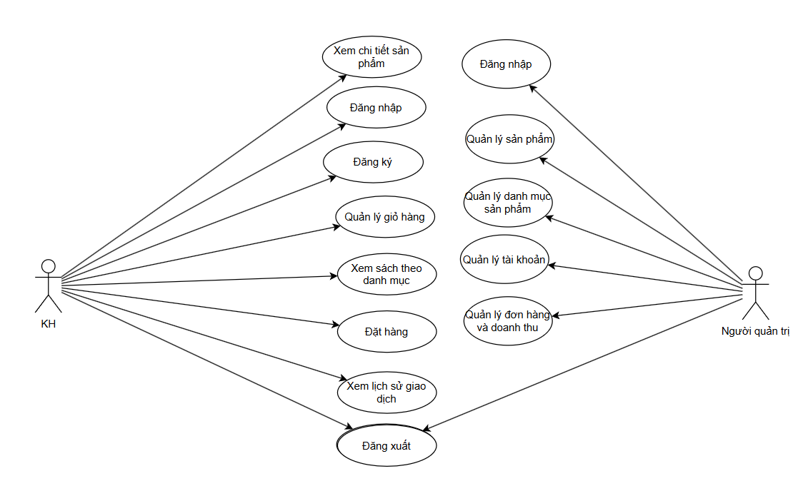

Hình 2.1. 1:Biểu đồ usecase tổng quát

### 2.1.1 Các use case chính

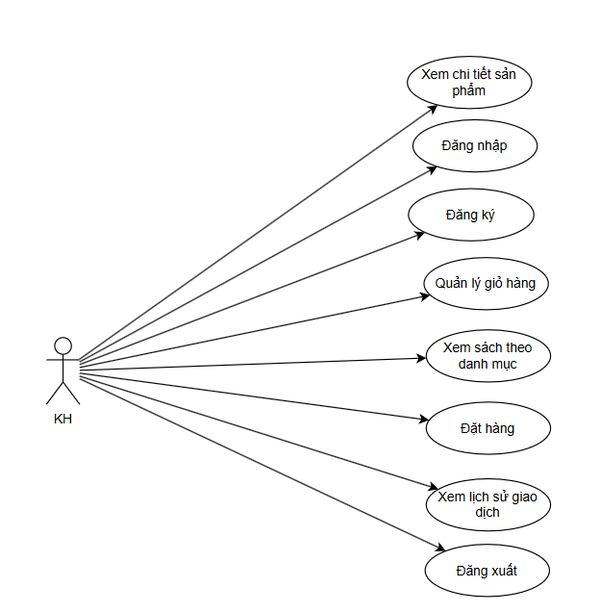

Hình 2.1. 2:Biểu đồ các use case chính

**1. Đăng nhập:** use case này cho phép khách hàng đăng nhập vào website của cửa hàng

**2. Đăng kí:** use case này cho phép khách hàng đăng kí tài khoản để đăng nhập vào website của cửa hàng.

**3.Quản lý giỏ hàng:** Use case này cho phép khách hàng xem, thêm, sửa, xóa các sản phẩm có trong giỏ.

**4. Xem sản phẩm theo danh mục:** use case này cho phép khách hàng xem sản phẩm theo danh mục đã chọn.

**5. Đặt hàng:** use case này cho phép khách hàng đặt hàng của cửa hàng theo hình thức trực tuyến.

**6. Xem lịch sử giao dịch:** use case này cho phép khách hàng xem thông tin chi tiết lịch sử các đơn hàng đã đặt của sản phẩm.

**7. Xem chi tiết sản phẩm:** use case này cho phép khách hàng xem thông tin chi tiết của sản phẩm.

**6.Đăng xuất:** Cho phép người dùng đăng xuất ra khỏi tài khoản.

### 2.1.2 Các use case thứ cấp

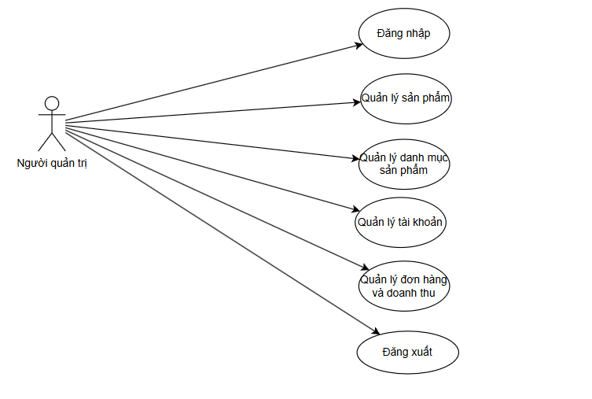

Hình 2.1. 3:Biểu đồ nhóm use case thứ cấp

**1.Đăng nhập:** Cho phép người quản trị đăng nhập vào tài khoản, truy cập cơ sở dữ liệu

**2.Quản lý sản phẩm:** Cho phép người quản trị xem, thêm, sửa, xóa thông tin trong bảng **SANPHAM**

**3.Quản lý danh mục sản phẩm:** Cho phép người quản trị xem, thêm, sửa, xóa thông tin trong bảng **DANHMUC**

**4.Quản lý tài khoản:** Cho phép người quản trị xem, xóa thông tin trong bảng **TAIKHOAN**

**5.Quản lý đơn hàng và doanh thu:** Cho phép người quản trị xem thông tin đơn hàng và doanh thu hàng ngày, xác nhận và từ chối đơn hàng trong bảng **DONHANG**

**6.Đăng xuất:** Cho phép người quản trị đăng xuất ra khỏi tài khoản.

## *2.2.* **Sơ đồ phân rã một số usecase**

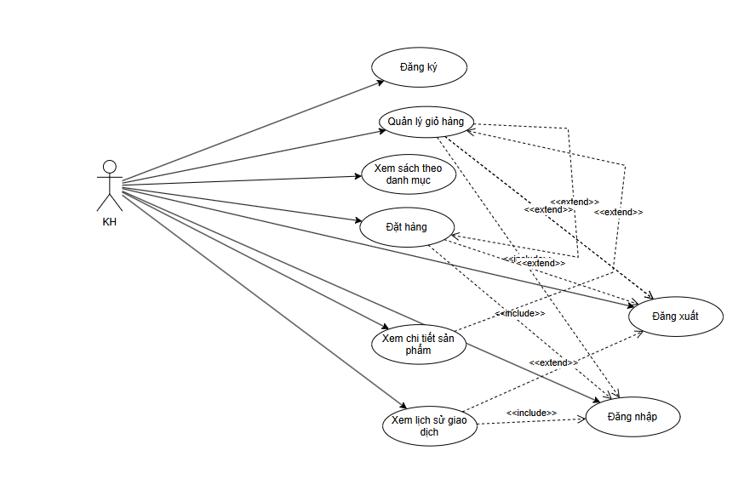

Hình 2.1. 4:Biểu đồ phân ra usecase khách hàng

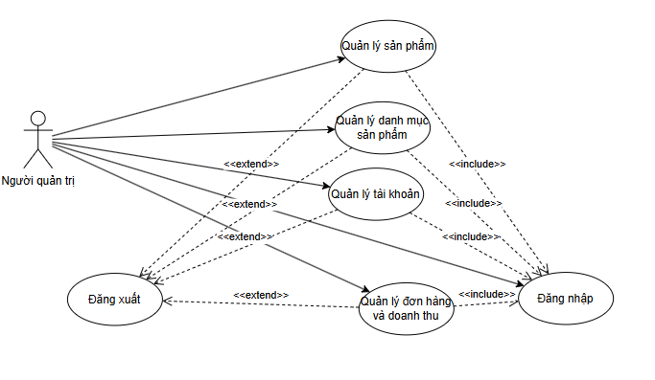

Hình 2.1. 5:Biểu đồ phân ra usecase người quản trị

## **2.3: Mô tả chi tiết các use case**

### **2.3.1: Use case Quản lý tài khoản**

|  |
| --- |
| 1.Tên use case: Quản lý tài khoản |
| 2.Mô tả vắn tắt:  Use case này cho phép người quản trị xem, thêm, sửa, xóa thông tin trong bảng TAIKHOAN  3.Luồng sự kiện:  3.1 Luồng cơ bản:  1,Use case này bắt đầu khi người quản trị kích vào nút “Quản lý tài khoản” trên menu quản trị. Hệ thống lấy thông tin chi tiết của tất cả tài khoản: Tên người dùng, địa chỉ, trạng thái…. từ bảng TAIKHOAN trong cơ sở dữ liệu và hiện thị danh sách các tài khoản lên màn hình  2, Thêm thông tin  a, Người quản trị kích vào nút “Thêm” trên màn hình. Hệ thống hiển thị  lên màn hình yêu cầu nhập thông tin mới cho tài khoản: tên tài khoản, mật khẩu, địa chỉ email, địa chỉ.  b, Người quản trị nhập thông tin giới thiệu và kích vào nút “Tạo”. Hệ thống sẽ hiển thị màn hình thêm thông tin: tài khoản, mật khẩu, địa chỉ email, địa chỉ.  3, Sửa thông tin tài khoản  a, Người quản trị kích vào nút ‘Sửa” vào một thông tin tài khoản. Hệ thống sẽ hiển thị lên màn hình chỉnh sửa thông tin: mật khẩu, địa chỉ email, địa chỉ.  b, Người quản trị nhập thông tin cho tài khoản được sửa và kích nút “Cập nhật”. Hệ thống sẽ sửa thông tin tài khoản được chọn trong bảng TAIKHOAN và hiển thị lên màn hình tài khoản đã được cập nhật. Use case kết thúc.  4) Xóa tài khoản  a, Người quản trị chọn thông tin tài khoản cần xóa và kích vào nút “Xóa”. Hệ thống sẽ hiển thị một màn hình yêu cầu xác nhận xóa.  b) Người quản trị kích vào nút” Đồng ý”. Hệ thống sẽ xóa tài khoản được chọn khỏi bảng TAIKHOAN và hiển thị danh sách các tài khoản đã cập nhật. Use case kết thúc.  3.2 Các luồng rẽ nhánh:  1) Tại bước 2b hoặc 3b trong luồng cơ bản nếu người quản trị nhập thông tin tài khoản không hợp lệ thì hệ thống sẽ hiển thị thông báo lỗi yêu cầu nhập lại. Người quản trị có thể nhập lại để tiếp tục hoặc kích nút “Hủy” để kết thúc.  2) Tại bước 4b trong luồng cơ bản nếu người quản trị kích vào nút “Hủy” hệ thống sẽ bỏ qua thao tác xóa và hiển thị các sản phẩm trong bảng TAIKHOAN.  3. Tại bất kỳ thời điểm nào trong quá trình thực hiện use case, nếu hệ thống không thể kết nối được với cơ sở dữ liệu để lấy, thêm hoặc cập nhật thông tin tài khoản, hệ thống sẽ hiển thị thông báo "Lỗi kết nối" và use case sẽ kết thúc.  4.Các yêu cầu đặc biệt:  Use case chỉ cho phép người có vai trò là người quản trị, chủ hệ thống  thực hiện các thao tác trên.  5.Tiền điều kiện:  Người quản trị đã đăng nhập vào hệ thống quản trị.  6.Hậu điều kiện:  Các thay đổi được áp dụng thành công vào cơ sở dữ liệu người dùng.  7.Điểm mở rộng:  Không có |

### **2.3.2 Use case quản lý giỏ hàng**

|  |
| --- |
| 1.Tên use case: Quản lý giỏ hàng |
| 2.Mô tả vắn tắt:  Use case này cho phép khách hàng xem các sản phẩm có trong giỏ hàng đồng thời có thể thay đổi thuộc tính của một sản phẩm và xóa sản phẩm  3.Luồng sự kiện:  3.1 Luồng cơ bản:  1, Use case này bắt đầu khi khách hàng kích vào biểu tượng giỏ hàng trên thanh menu. Hệ thống sẽ lấy thông tin về các sản phẩm từ bảng SANPHAM,MAUSAC ,SIZE bao gồm tên , hình ảnh minh họa, màu sắc, giá tiền và số lượng lên trên màn hình  2, Sửa thuộc tính sản phẩm  a, Khách hàng có thể nhấn nút “+” hoặc “-“ để tăng giảm số lượng sản phẩm  b,Khách hàng kích vào nút thông tin của sản phẩm, hệ thống sẽ hiển thị thông tin chi tiết của sản phẩm và hiển thị lên màn hình. Khách hàng chọn lại các thuộc tính của sản phẩm và ấn nút cập nhập , hệ thống sẽ cập nhập lại thuộc tính của sản phẩm trong bảng SANPHAM, MAUSAC,SIZE, GIOHANG .Use case kết thúc.  3, Xóa sản phẩm khỏi giỏ hàng  a, Khách hàng nhấn biểu tượng thùng rác phía cuối sản phẩm, hệ thống sẽ hiển thị một form xác nhận xóa sản phẩm khỏi giỏ hàng.  b, Khách hàng ấn nút đồng ý, sản phẩm bị xóa khỏi giỏ hàng . Use case kết thúc.  3.2 Các luồng rẽ nhánh:  1) Tại bước 2a luồng cơ bản nếu sản phẩm có số lượng bằng 1 thì không thể thao tác “-”  2) Tại bước 3b trong luồng cơ bản nếu khách hàng ấn vào nút “Hủy” hệ thống sẽ bỏ qua thao tác xóa.  4.Các yêu cầu đặc biệt:  Không 5.Tiền điều kiện:  Không  6.Hậu điều kiện:  Thay đổi các thuộc tính của sản phẩm hoặc sản phẩm trong giỏ hàng hoặc số lượng của chúng  7.Điểm mở rộng:  Không có |

### **2.3.3 Use case quản lý sản phẩm**

|  |
| --- |
| 1.Tên use case: Quản lý sản phẩm |
| 2.Mô tả vắn tắt:  Cho phép người quản trị xem, thêm, sửa, xóa thông tin trong bảng SANPHAM  3.Luồng sự kiện:  3.1 Luồng cơ bản:  1, Use case này bắt đầu khi người quản trị kích nút cập nhập, hệ thống sẽ hiển thị ra các mục lựa chọn . Người quản trị kích nút sản phẩm , hệ thống hiển thị toàn bộ sản phẩm có trong cửa hàng lên màn hình.  2, Sửa thuộc tính sản phẩm  a,Người quản trị nhập tên sản phẩm vào thanh tìm kiếm, hệ thống hiển thị ra các sản phẩm trong bảng SANPHAM có tên gần giống nhất với dữ liệu nhập vào .  b, Người quản trị kích vào một sản phẩm , hệ thống hiển thị một form chứa các text chứa các thuộc tính sản phẩm.  c,Người quản trị thay đổi các thuộc tính cần cập nhập sau đó ấn nút cập nhập. Hệ thống cập nhập dữ liệu vào các bảng SANPHAM, SIZE, MAUSAC và hiển thị thông báo cập nhập thành công. Use case kết thúc.  3, Xóa sản phẩm  a,Người quản trị nhập tên sản phẩm vào thanh tìm kiếm, hệ thống hiển thị ra các sản phẩm gần giống nhất với dữ liệu nhập vào .  b, Người quản trị nhấn biểu tượng thùng rác phía cuối sản phẩm, hệ thống sẽ hiển thị một thông điệp xác nhận xóa sản phẩm trong bảng SANPHAM.  c, Khách hàng ấn nút đồng ý, sản phẩm bị xóa ra khỏi cơ sở dữ liệu. Use case kết thúc.  4,Thêm sản phẩm  a,Người quản trị ấn nút thêm trên màn hình. Hệ thống hiển thị một form bao gồm các text, và các lựa chọn thông số sản phẩm  b,Người quản trị nhập thông tin và lựa chọn các thông số trùng khớp với sản phẩm cần thêm vào.  c,Người quản trị ấn nút cập nhập. Hệ thống thêm sản phẩm mới vào bảng SANPHAM ,SIZE, MAUSAC và hiển thị lên màn hình thông báo thêm sản phẩm thành công  3.2 Các luồng rẽ nhánh:  1) Tại các bước 2a ,3a trong luồng cơ bản nếu không có sản phẩm nào tương tự , hệ thống hiển thị ra thông báo “Không tìm thấy sản phẩm “. Use case kết thúc  2) Tại bước 2c trong luồng cơ bản nếu khách hàng ấn vào nút “Hủy” hệ thống sẽ bỏ qua các thông tin cập nhập (sản phẩm không thay đổi).Use case kết thúc  3)Tại bước 3c trong luồng cơ bản nếu khách hàng ấn vào nút “Hủy” hệ thống sẽ bỏ qua thao tác xóa.Use case kết thúc  4)Tại bước 4c trong luồng cơ bản nếu khách hàng ấn vào nút “Hủy” hệ thống sẽ các thao tác trong bước 4 , sản phẩm mới không được thêm vào cơ sở dữ liệu .Use case kết thúc  4.Các yêu cầu đặc biệt:  Chỉ cho phép tài khoản người quản trị, chủ hệ thống thao tác 5.Tiền điều kiện:  Người quản trị đã đăng nhập hệ thống  6.Hậu điều kiện:  Thay đổi thuộc tính của sản phẩm , thêm một sản phẩm mới hoặc sản phẩm bị xóa ra khỏi cửa hàng  7.Điểm mở rộng:  Không có |

### **2.3.4 Use case quản lý danh mục sản phẩm**

|  |
| --- |
| 1.Tên use case: Quản lý danh mục sản phẩm |
| **2. Mô tả vắn tắt**  Cho phép người quản trị xem, thêm, sửa, xóa thông tin trong bảng **DANHMUC**  **3 Các luồng sự kiện**  **3.1 luồng sự kiện cơ bản**  1.Use case này bắt đầu khi người quản trị click vào nút xem sản phẩm theo danh mục. Hệ thống ra tên các danh mục con trong cơ sở dữ liệu và hiện thị lên màn hình  2, Sửa thuộc tính của danh mục sản phẩm  a,Người quản trị nhập tên danh mục sản phẩm vào thanh tìm kiếm, hệ thống hiển thị ra danh mục sản phẩm với dữ liệu nhập vào các danh mục sản phẩm con .  b, Người quản trị kích vào một danh mục sản phẩm con , hệ thống hiển thị một form chứa các text chứa các thuộc tính danh mục sản phẩm con đó.  c,Người quản trị thay đổi các thuộc tính cần cập nhập sau đó ấn nút cập nhập. Hệ thống cập nhập dữ liệu vào các bảng DANHMUC và hiển thị thông báo cập nhập thành công. Use case kết thúc.  3, Xóa danh mục sản phẩm  a,Người quản trị nhập tên danh mục sản phẩm vào thanh tìm kiếm, hệ thống hiển thị ra các danh mục sản phẩm con với dữ liệu nhập vào .  b, Người quản trị nhấn biểu tượng thùng rác phía cuối danh mục sản phẩm con, hệ thống sẽ hiển thị một thông điệp xác nhận xóa sản phẩm trong bảng DANHMUCCON  c, Khách hàng ấn nút đồng ý, sản phẩm bị xóa ra khỏi cơ sở dữ liệu. Use case kết thúc.  4,Thêm sản phẩm  a,Người quản trị ấn nút thêm trên màn hình. Hệ thống hiển thị một form bao gồm các text, và các lựa chọn danh mục rồi lựa chọn các danh mục con  b,Người quản trị nhập thông tin và lựa chọn các thông số trùng khớp với sản phẩm cần thêm vào danh mục con.  c,Người quản trị ấn nút cập nhập. Hệ thống thêm sản phẩm mới vào bảng DANHMUC và hiển thị lên màn hình thông báo thêm sản phẩm thành công  **3.2 Luồng sự kiện rẽ nhánh**  1. Tại bước 2 luồng cơ bản nếu chọn danh mục mà không có sản phẩm nào thì hệ thống sẽ hiện ra “Hiện tại không có sản phẩm này” và use case kết thúc.  2. Tại bất kì bước nào trong quá trình thực hiện use case nếu không kết nối được với cơ sở dữ  liệu thì hệ thống sẽ hiển thị thông báo “Lỗi kết nối” và use case kết thúc.  **4. Các yêu cầu đặc biệt**  Không có.  **5. Tiền điều kiện**  Không có  **6. Hậu điều kiện Không có.**  **7. Điểm mở rộng Không có.** |
|  |

### **2.3.5.Use case quản lý đơn hàng**

|  |
| --- |
| 1.Tên use case: Quản lý đơn hàng |
| 2. Mô tả vắn tắt:  Use case này cho phép người quản trị trang web Peachie.vn quản lý các đơn hàng trong hệ thống. Quản trị viên có quyền truy cập và thực hiện các hoạt động như xem thông tin đơn hàng, cập nhật trạng thái đơn hàng, hủy đơn hàng trong bảng DONHANG.  3. Các luồng sự kiện:  3.1. Luồng cơ bản:  1) Use case này bắt đầu khi người quản trị kích vào nút “Đơn hàng” trên meun quản trị của trang web Peachie.vn. Hệ thống lấy thông tin chi tiết của các khuyến mại gồm: mã đơn hàng, tên đơn hàng, trạng thái đơn hàng từ bảng DONHANG trong cơ sở dữ liệu và hiển thị các khuyến mại lên màn hình.  2) Cập nhật đơn hàng:  a) Người quản trị kích vào nút “Cập nhật” trên một đơn hàng. Hệ thống sẽ lấy thông tin cũ của đơn hàng được chọn gồm mã đơn hàng, tên đơn hàng, trạng thái đơn hàng từ bảng DONHANG và hiển thị lên màn hình.  b) Người quản trị nhập thông tin mới cho trạng thái đơn hàng mới và kích nút “Sửa”. Hệ thống sẽ sửa thông tin của đơn hàng được chọn trong bảng DONHANG và hiển thị danh sách đơn hàng đã cập nhật.  3) Huỷ đơn hàng:  a) Người quản trị kích vào nút “Huỷ” trên một đơn hàng. Hệ thống sẽ hiển thị một màn hình yêu cầu xác nhận huỷ.  b) Người quản trị kích vào nút “Đồng ý”. Hệ thống sẽ xoá các bảng DONHANG, SANPHAM, MAUSAC, SIZE và hiển thị danh sách đơn hàng đã cập nhật.  Use case kết thúc.  3.2. Luồng phân nhánh:  1) Tại bước 2b trong luồng cơ bản nếu người quản trị nhập thông tin đơn hàng không hợp lệ thì hệ thống thông báo sẽ hiển thị thông báo lỗi yêu cầu nhập lại. Người quản trị có thể nhập lại để tiếp tục hoặc kích vào nút “Huỷ bỏ” để kết thúc.  2) Tại bước 2b trong luồng cơ bản nếu người quản trị kích vào nút “Huỷ bỏ” hệ thống sẽ bỏ qua thao tác cập nhật và hiển thị danh sách các đơn hàng trong bảng DONHANG.  3) Tại bước 3b trong luồng cơ bản nếu người quản trị kích vào nút “Không đồng ý” hệ thống sẽ bỏ qua thao tác xoá và hiển thị danh sách đơn hàng trong bảng DONHANG.  4) Tại bất kỳ thời điểm nào trong quá trình thực hiện use case nếu không kết nối được với cơ sở dữ liệu thì hệ thống sẽ hiển thị một thông báo lỗi và use case kết thúc.  4. Các yêu cầu đặc biệt:  Use case này chỉ có phép một số vai trò như người quản trị, người chủ hệ thống thực hiện.  5. Tiền điều kiện:  Người quản trị phải có quyền truy cập vào hệ thống quản trị của trang web Peachie.vn.  6. Hậu điều kiện:  Nếu use case kết thúc thành công thì thông tin về đơn hàng sẽ được cập nhật trong cơ sở dữ liệu.  7. Điểm mở rộng:  1) Tính năng thông báo tự động cho người quản trị về các thay đổi trong trạng thái đơn hàng.  2) Tính năng phân quyền chi tiết để quản trị viên có thể quản lý đơn hàng theo từng phân đoạn hoặc khu vực cụ thể.  3) Cung cấp tính năng xuất dữ liệu để người quản trị có thể tạo các báo cáo đơn hàng theo nhu cầu cụ thể. |

## **2.4: Biểu đồ phân tích các lớp use case**

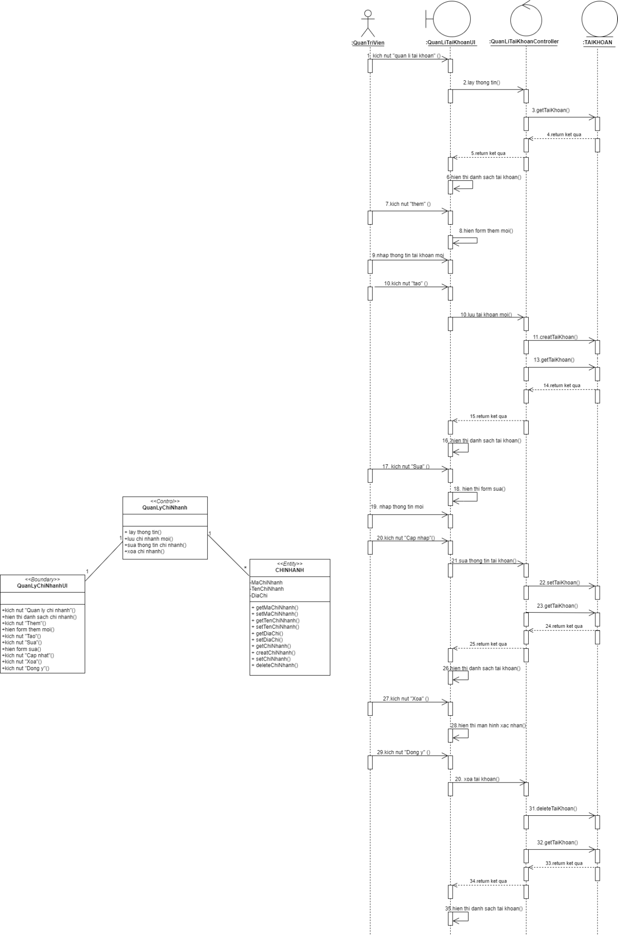

Hình 2.4. 1:Biểu đồ trình tự chức năng quản lý tài khoản

**2.4.1.2: Biểu đồ lớp phân tích**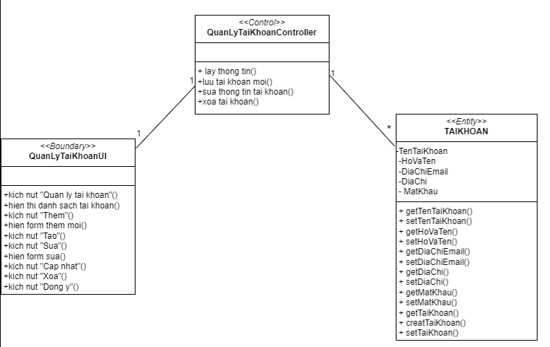

Hình 2.4. 2:BIểu đồ lớp chức năng quản lý tài khoản

### **2.4.2 Phân tích use case quản lý giỏ hàng**

**2.4.2.1 Biểu đồ trình tự**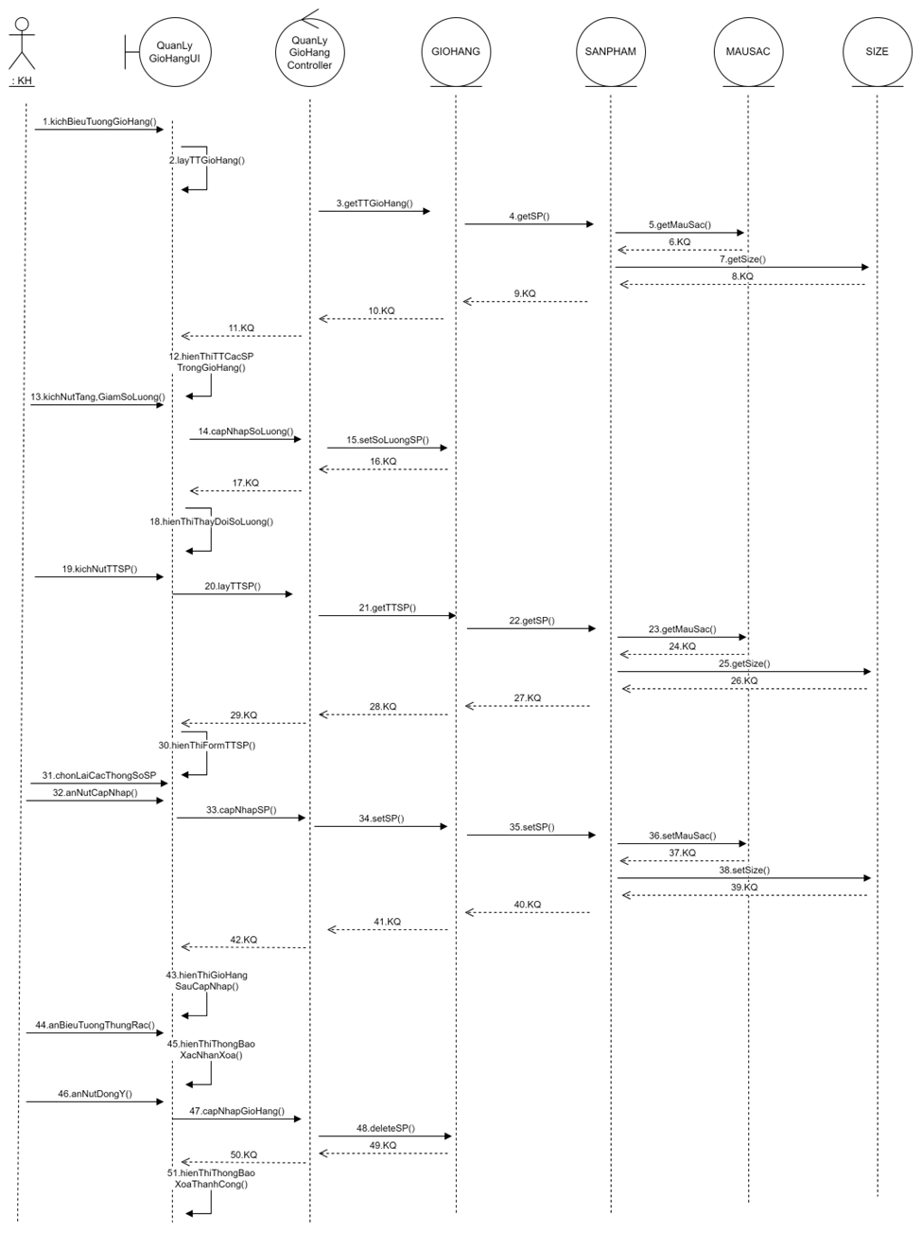

Hình 2.4. 3: Biểu đồ trình tự chức năng quản lý giỏ hàng

**2.4.2.2 Biểu đồ lớp phân tích**

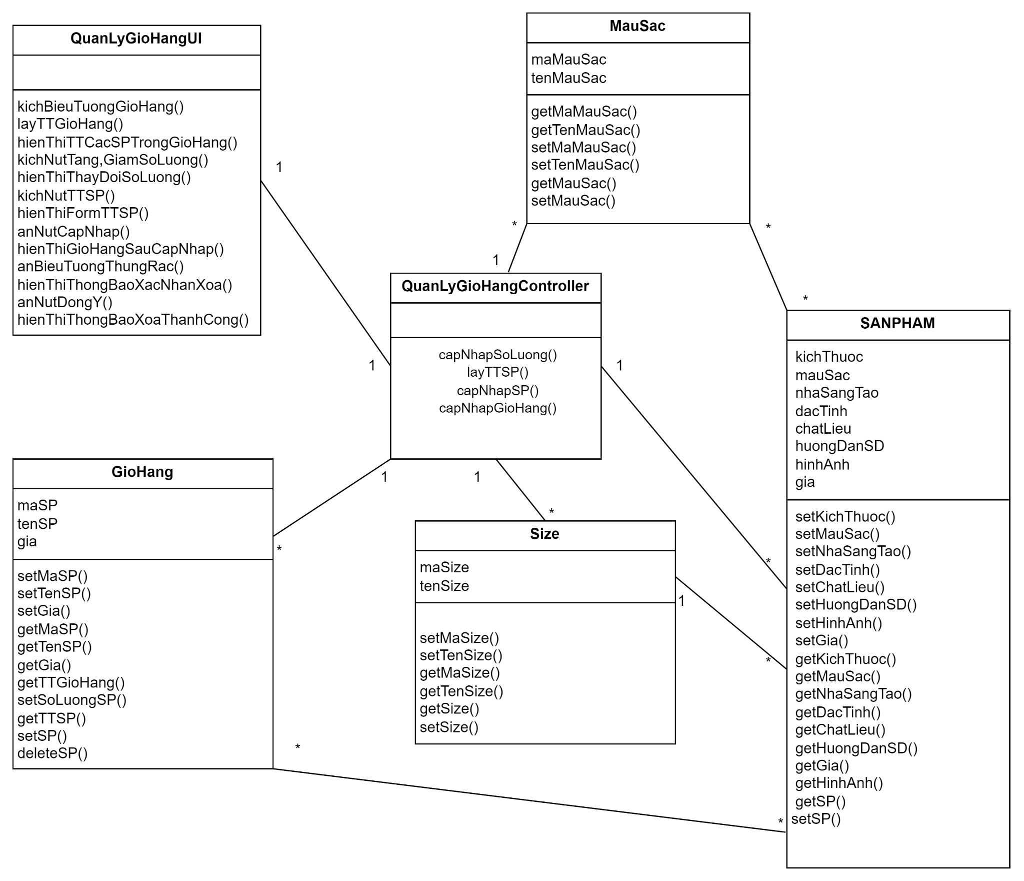

Hình 2.4. 4: biểu đồ lớp chức năng quản lý giỏ hàng

### **2.4.3 Phân tích use case quản lý sản phẩm**

**2.4.3.1 Biều đồ trình tự**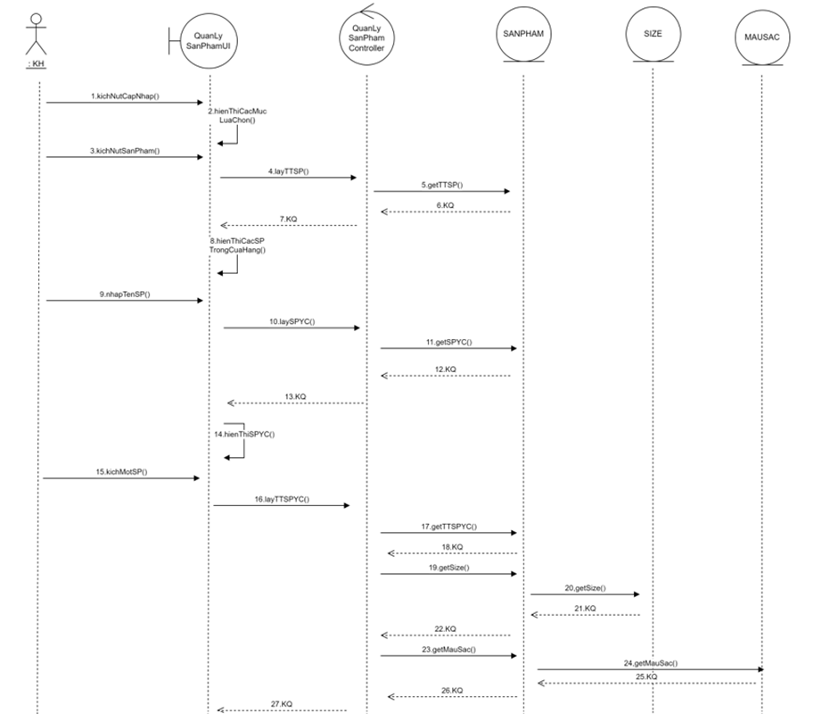

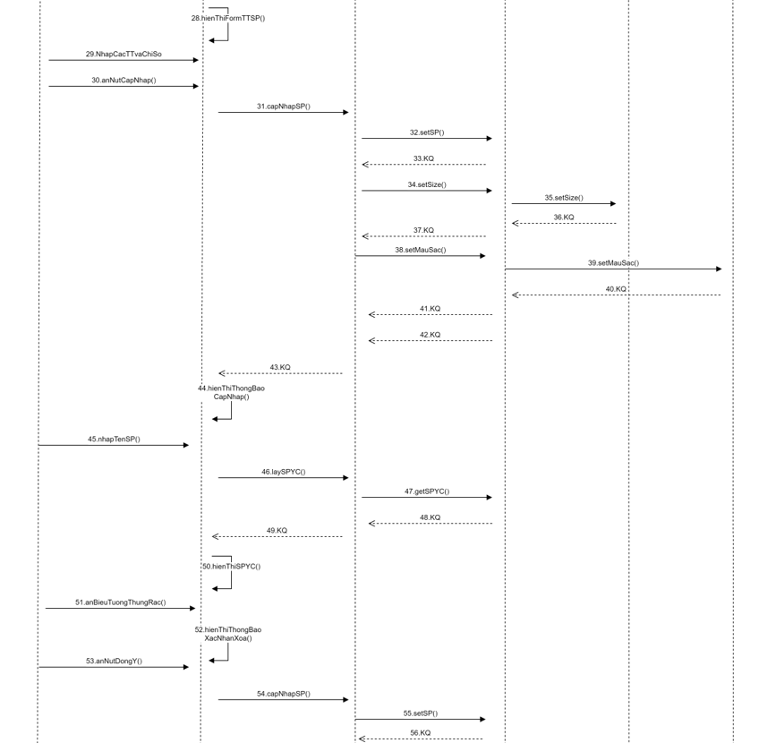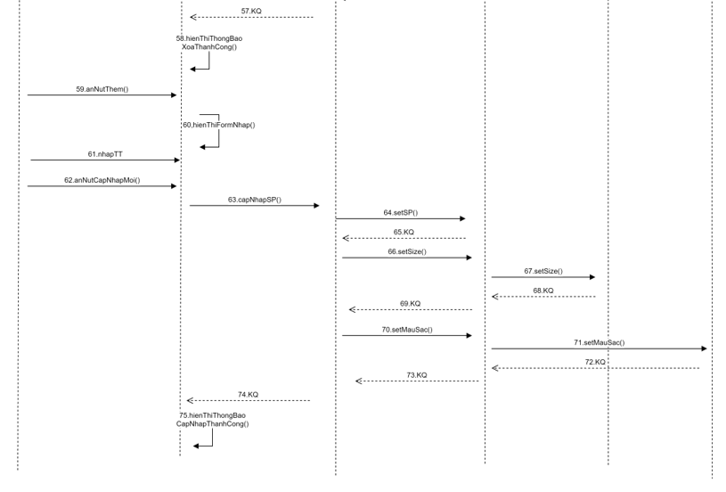

Hình 2.4. 5 :Biểu đồ trình tự chức năng quản lý sản phẩm

**2.4.3.2 Biểu đồ lớp phân tích**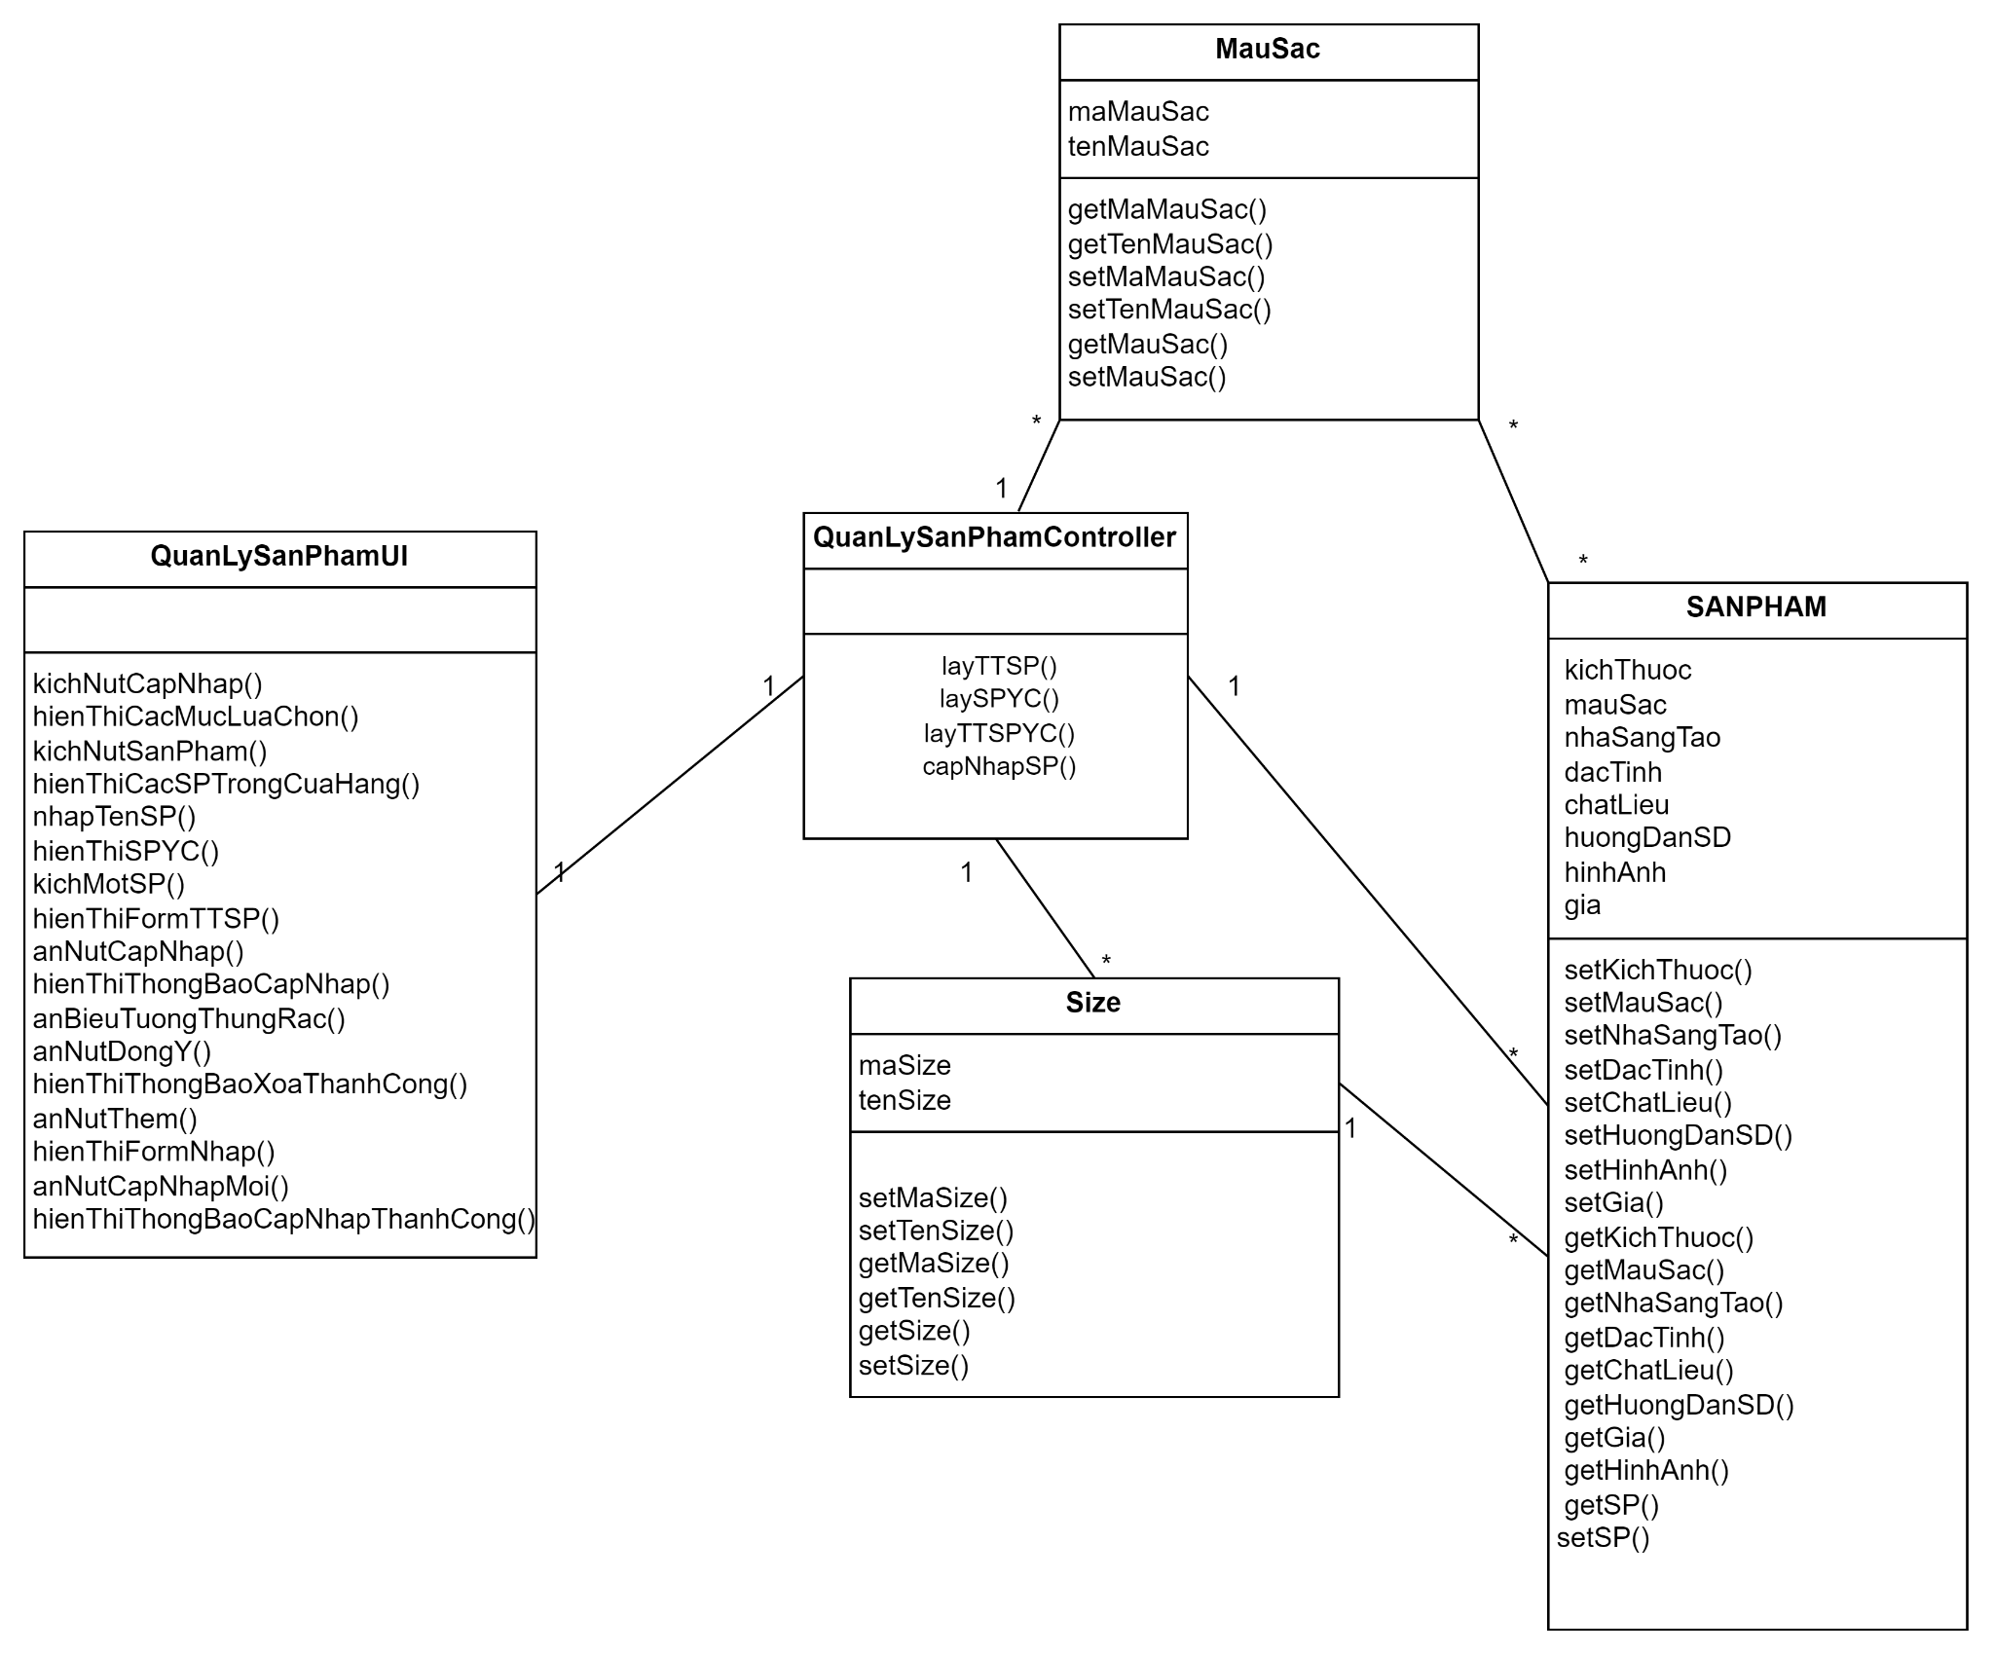

Hình 2.4. 6:Biểu đồ lớp chức năng quản lý sản phẩm

### **2.4.4 Phân tích use case quản lý danh mục sản phẩm**

**2.4.4.1. Biểu đồ trình tự**

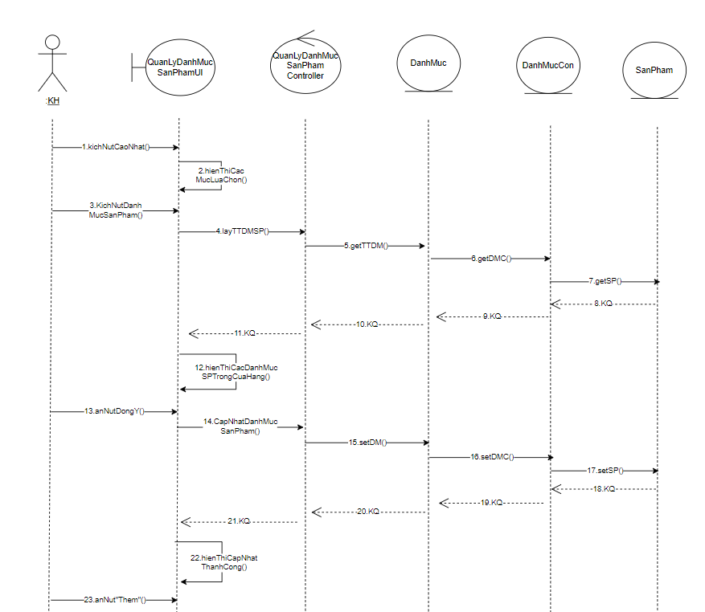

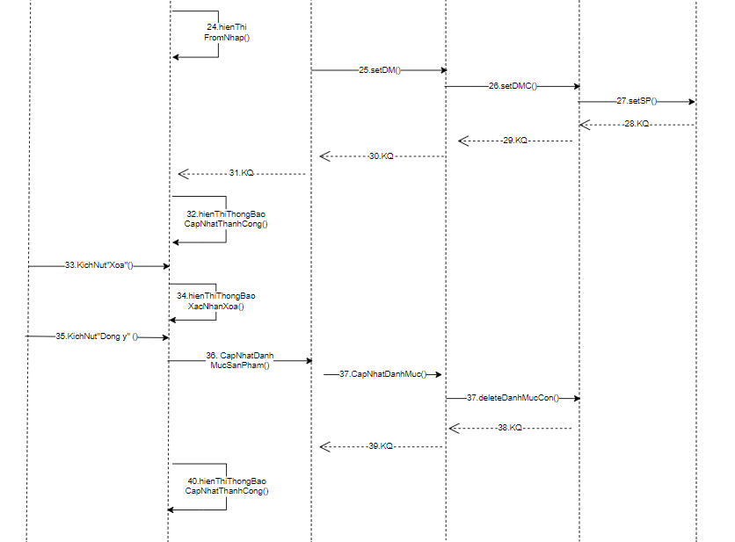

Hình 2.4. 7: Biểu đồ trình tự chức năng quản lý danh mục sản phẩm

**2.4.4.2.Biểu đồ lớp phân tích** 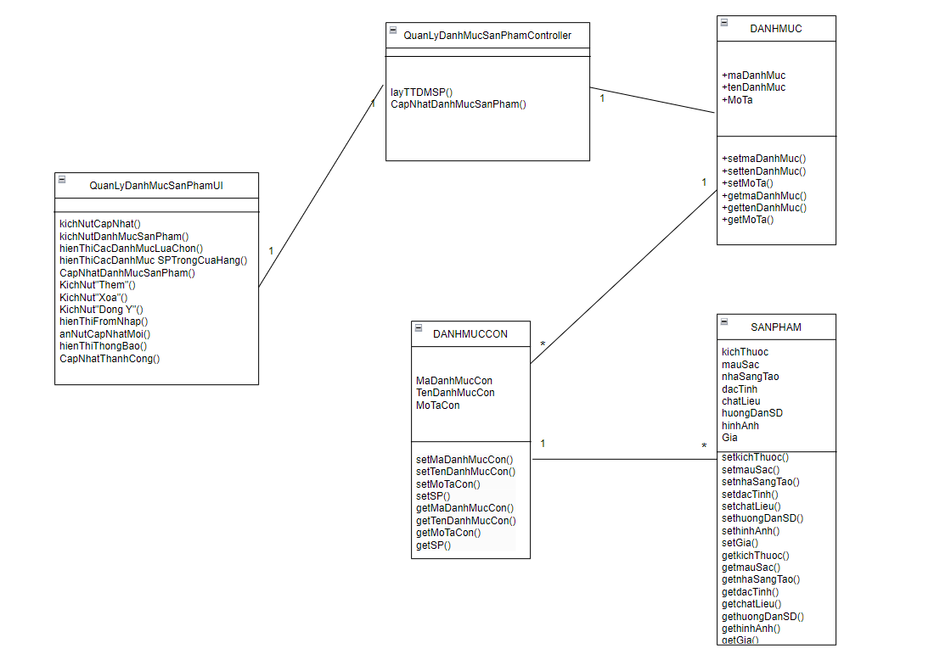

Hình 2.4. 8 : biểu đồ lớp chức năng quản lý danh mục sản phẩm

### **2.4.5. Phân tích use case quản lý đơn hàng.**

2.4.5.1.Biểu đồ tuần tự. 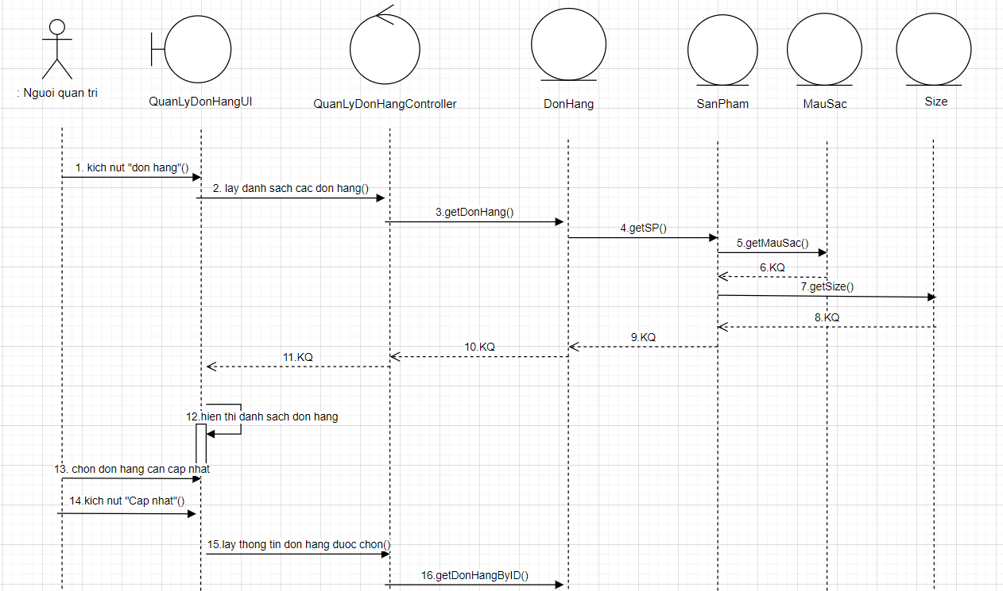

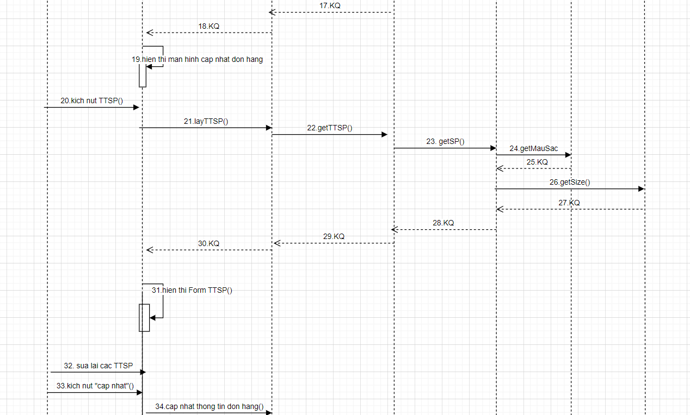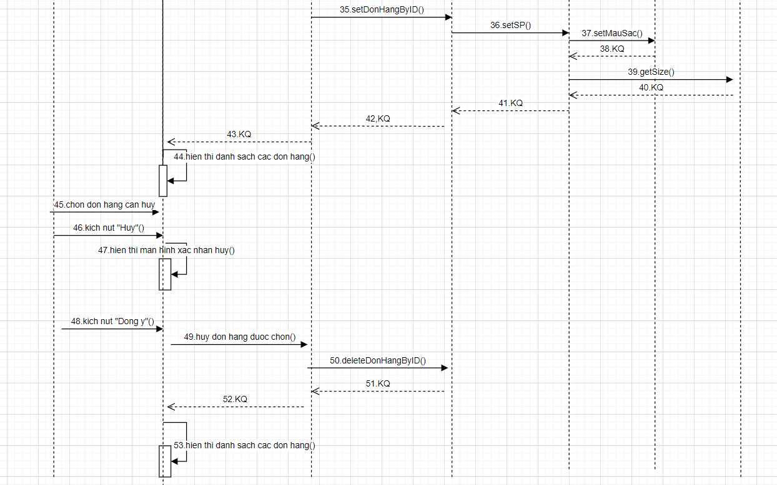

Hình 2.4. 9: Biểu đồ trình tự chức năng quản lý đơn hàng

**2.4.5.2. Biểu đồ phân tích lớp.**

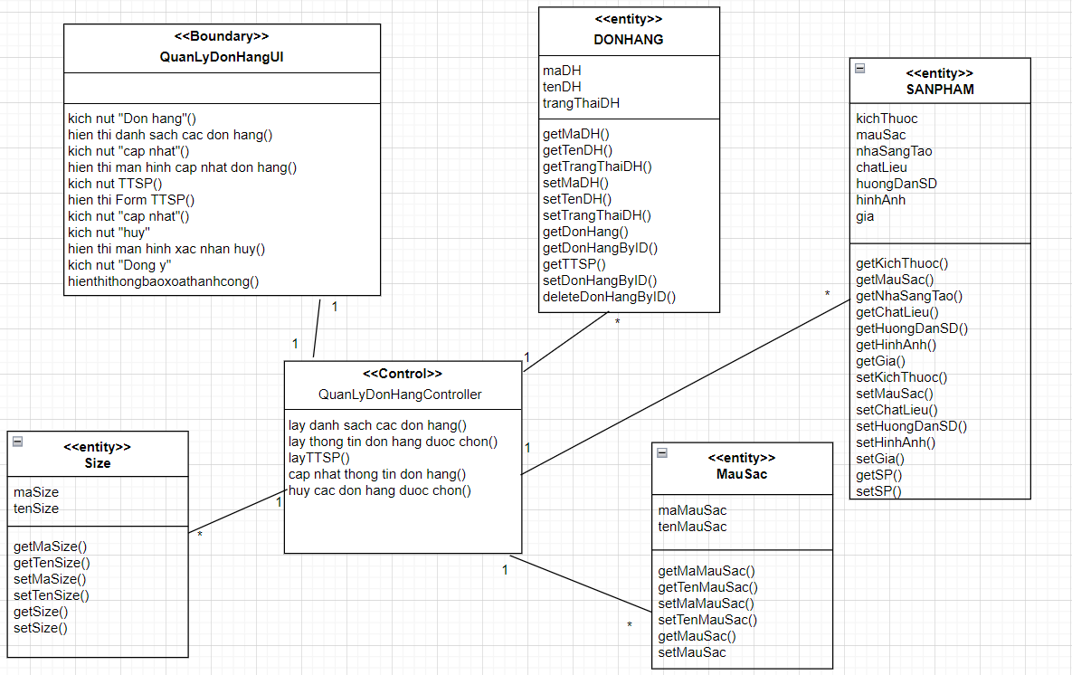

Hình 2.4. 10: Biểu đồ lớp chức năng quản lý đơn hàng

## **2.5: Biểu đồ các lớp phân tích**

#### 2.5.1: Sơ đồ dữ liệu quan hệ

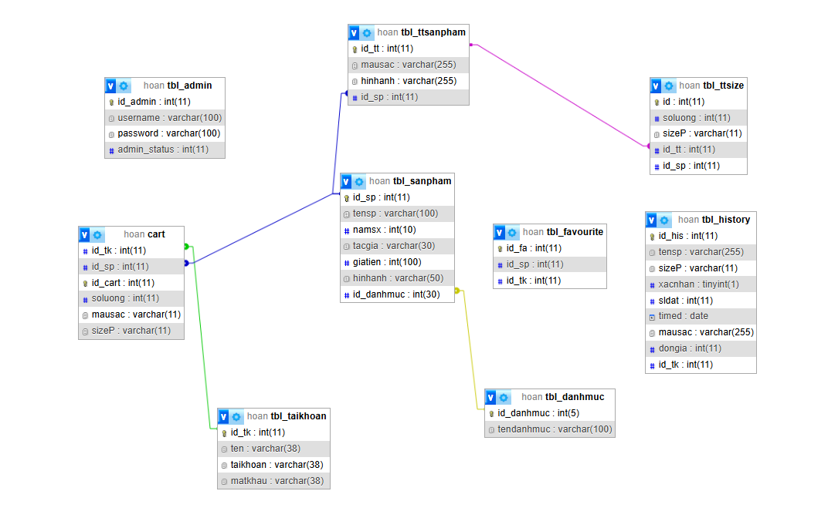

Bảng 2.5.2. 1:Bảng sơ đồ dữ liệu quan hệ

### 2.5.2 : Chi tiết các bảng dữ liệu

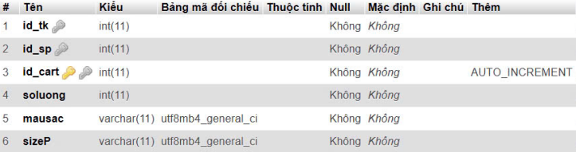

Bảng 2.5.2. 2: Giỏ hàng

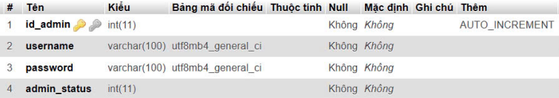

Bảng 2.5.2. 3: Tài khoản admin

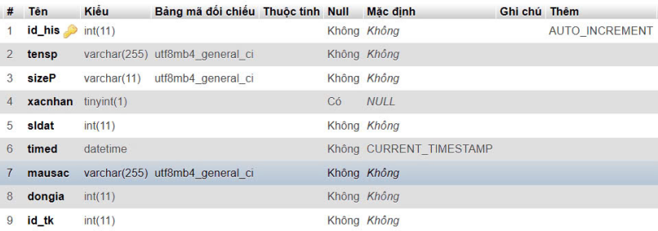

Bảng 2.5.2. 4:Danh mục

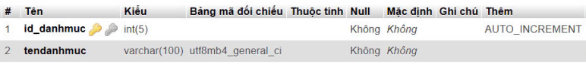

Bảng 2.5.2. 5:Lịch sử mua hàng

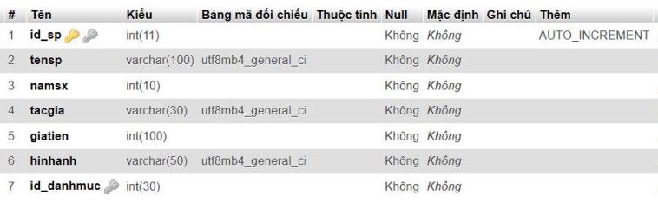

Bảng 2.5.2. 6:Sản phẩm

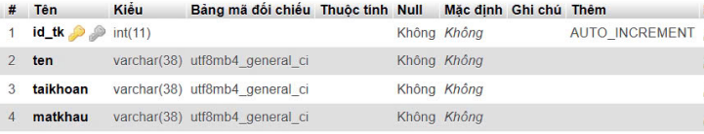

Bảng 2.5.2. 7:Tài khoản khách hàng

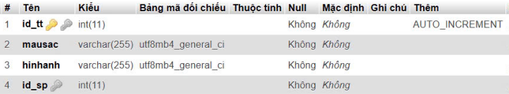

Bảng 2.5.2. 8: Thông tin sản phẩm màu sắc

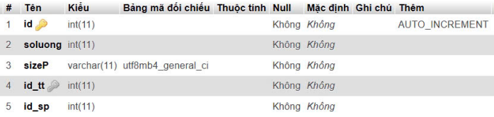

Bảng 2.5.2. 9:Thông tin sản phẩm size số lượng

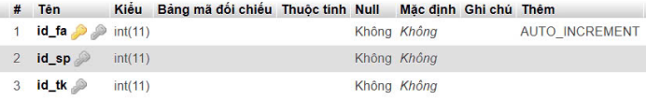

Bảng 2.5.2. 10:Sản phẩm yêu thích

## **2.6: Thiết kế giao diện các use case**

### 2.6.1: Giao diện màn hình chính

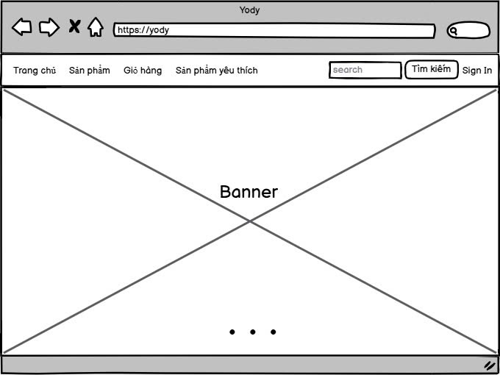

Hình 2.6. 1: Giao diện màn hình chính

### 2.6.2: Giao diện use case đăng ký

Hình 2.6. 2: Giao diện đăng ký

### 2.6.3: Giao diện use case đăng nhập

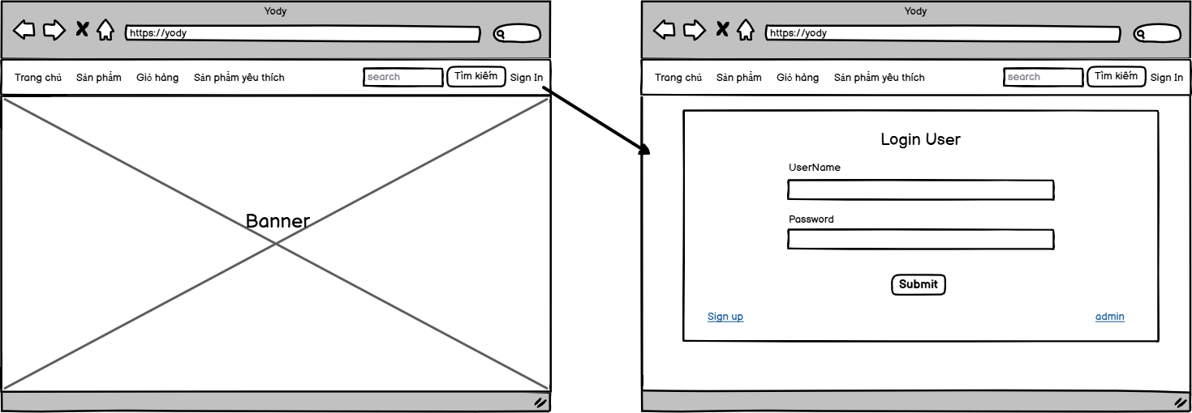

Hình 2.6. 3: Giao diện đăng nhập

### 2.6.4.giao diện use case sản phẩm

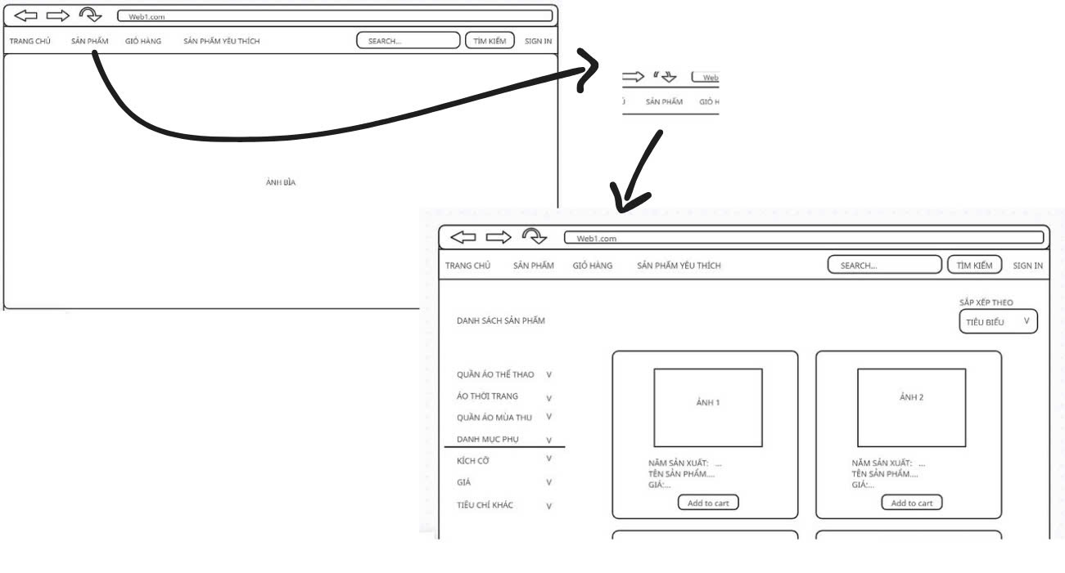

Hình 2.6. 4: Giao diện sản phẩm

### 2.6.5.giao diện use case giỏ hàng

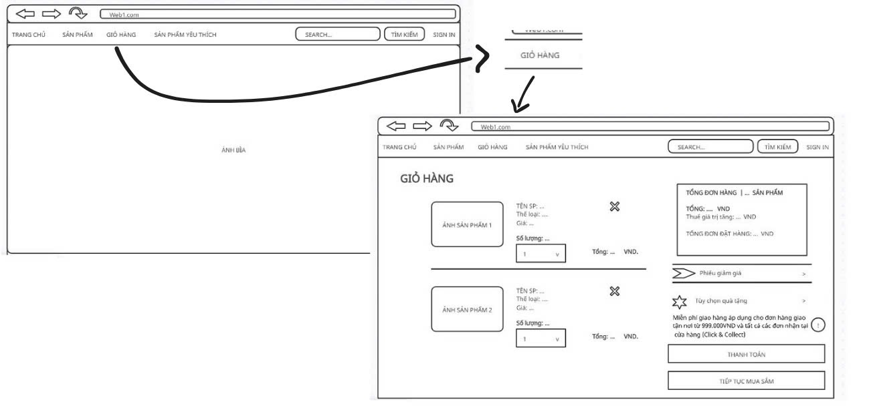

Hình 2.6. 5:Giao diện giỏ hàng

### 2.6.6.giao diện use case quản lý sản phẩm

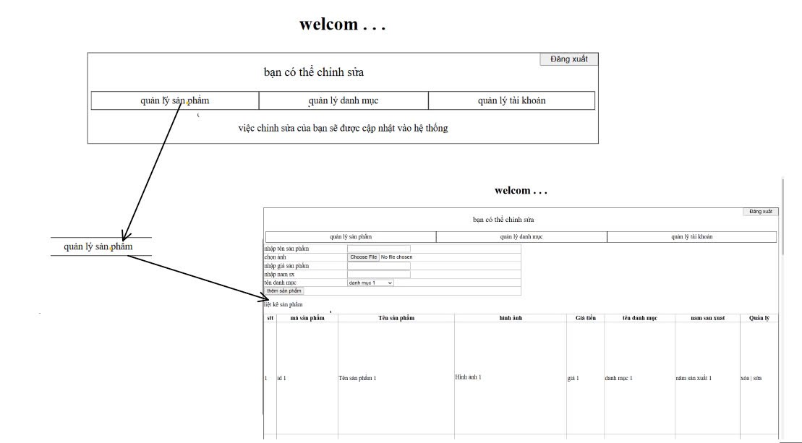

Hình 2.6. 6: Giao diện quản lý sản phẩm

### 2.6.7.Giao diện use case quản lý danh mục

Hình 2.6. 7:Giao diện quản lý danh mục

### 2.6.8.Giao diện use case quản lý tài khoản

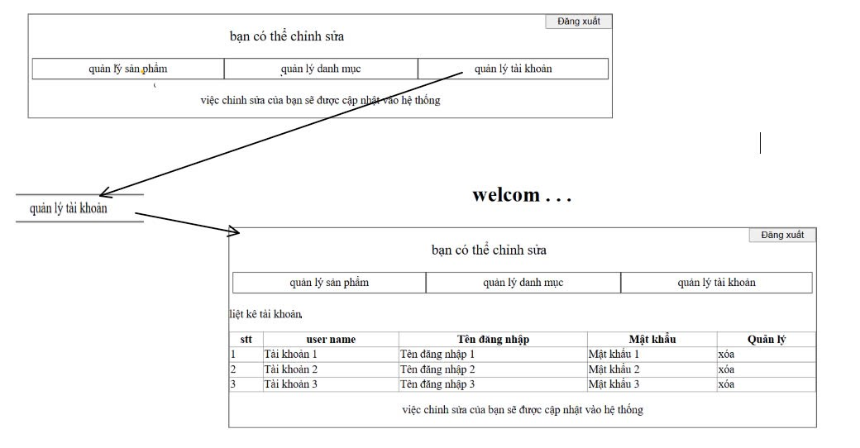

Hình 2.6. 8: Giao diện quản lý tài khoản

# **CHƯƠNG 3: CÀI ĐẶT VÀ TRIỂN KHAI**

## **3.1Công cụ sử dụng và thiết kế giao diện**

### **3.1.1Công cụ sử dụng và thiết kế giao diện**

#### **3.1.1.1Giới thiệu công cụ sử dụng**

##### 3.1.1.1.1.Công cụ Visual Studio Code

* Visual Studio Code (thường được gọi là VS Code) là một trình soạn thảo mã nguồn miễn phí và mã nguồn mở được phát triển bởi Microsoft. Nó có sẵn cho Windows, macOS và Linux. VS Code được biết đến với sự nhẹ nhàng, tốc độ và khả năng mở rộng cao, khiến nó trở thành lựa chọn phổ biến cho các nhà phát triển phần mềm ở mọi cấp độ.
* Visual Studio Code hỗ trợ đa dạng các chức năng Debug, đi kèm với Git, có Syntax Highlighting. Đặc biệt là tự hoàn thành mã thông minh, Snippets, và khả năng cải tiến mã nguồn. Nhờ tính năng tùy chỉnh, Visual Studio Code cũng cho phép các lập trình viên thay đổi Theme, phím tắt, và đa dạng các tùy chọn khác. Mặc dù trình soạn thảo Code này tương đối nhẹ, nhưng lại bao gồm các tính năng mạnh mẽ.

##### 3.1.1.1.2.Công Cụ XAMPP

* XAMPP là viết tắt của X (Cross-Platform) Apache MySQL PHP Perl. Đây là gói phần mềm mã nguồn mở miễn phí được sử dụng để cài đặt máy chủ web cục bộ (localhost) trên máy tính cá nhân. XAMPP bao gồm các thành phần sau:
* Apache: Máy chủ web mã nguồn mở phổ biến nhất thế giới.
* MySQL: Hệ quản trị cơ sở dữ liệu quan hệ (RDBMS) mã nguồn mở phổ biến.
* PHP: Ngôn ngữ lập trình mã nguồn mở được sử dụng rộng rãi để phát triển các ứng dụng web động.
* Perl: Ngôn ngữ lập trình mã nguồn mở đa năng.

##### 3.1.1.1.3.Ngôn ngữ PHP (Hypertext Preprocessor)

* PHP là viết tắt của Hypertext Preprocessor, là một ngôn ngữ lập trình kịch bản mã nguồn mở chủ yếu được sử dụng để phát triển các ứng dụng web. Nó được Rasmus Lerdorf tạo ra vào năm 1994 và hiện đang là một trong những ngôn ngữ lập trình web phổ biến nhất trên thế giới.
* Ứng dụng của PHP:
* Phát triển website: PHP được sử dụng rộng rãi để phát triển các loại website khác nhau, từ website đơn giản đến các website phức tạp như thương mại điện tử, mạng xã hội, v.v.
* Lập trình web động: PHP có thể được sử dụng để tạo các trang web động, có khả năng tương tác với người dùng và thay đổi nội dung dựa trên hành động của người dùng.
* Phát triển ứng dụng web: PHP có thể được sử dụng để phát triển các ứng dụng web khác nhau như diễn đàn, blog, hệ thống quản trị nội dung (CMS), v.v.
* Lập trình giao diện dòng lệnh: PHP cũng có thể được sử dụng để viết các tập lệnh dòng lệnh, giúp tự động hóa các tác vụ và xử lý dữ liệu.

##### 3.1.1.1.4.Ngôn ngữ JavaScript:

* Giới thiệu về ngôn ngữ JavaScript:

JavaScript là một ngôn ngữ lập trình phía máy khách (client-side) được phát triển bởi Brendan Eich vào năm 1995. Ban đầu, nó xuất hiện trên trình duyệt Netscape và được gọi là “LiveScript.” Sau đó, ngôn ngữ này được đổi tên thành “JavaScript.”JavaScript đã trải qua nhiều giai đoạn phát triển và hiện nay vẫn là ngôn ngữ phổ biến hàng đầu trên thế giới. Hơn 90% trang web sử dụng JavaScript, và nó là một thành phần quan trọng của các dự án lớn như Google, Facebook, Twitter và YouTube. Brandon Eich, người tạo ra JavaScript, đã thiết kế nó để giúp lập trình viên và nhà thiết kế tạo ra các thành phần và tự động hóa công việc của họ.

##### 3.1.1.1.5.Ngôn ngữ CSS:

Giới thiệu về ngôn ngữ CSS:

CSS (Cascading Style Sheets) là viết tắt của “Cascading Style Sheets,” một ngôn ngữ thiết kế được sử dụng để định kiểu và tạo phong cách cho các trang web. CSS giúp kiểm soát cách các phần tử HTML hiển thị trên màn hình, bao gồm màu sắc, font chữ, khoảng cách giữa các đoạn văn, bố cục, hình ảnh, và nhiều hiệu ứng khác. Nó là một phần quan trọng trong việc tạo ra giao diện đẹp và tùy chỉnh trang web theo ý muốn.

-Vai trò của CSS:

+CSS giúp tách biệt giao diện và nội dung, tạo ra giao diện đẹp mắt cho trang web.

+ Nó tăng tính tương tác và trải nghiệm người dùng, giúp thiết kế trang web linh hoạt, dễ bảo trì và tái sử dụng.

-Ứng dụng :

* **Định dạng và kiểu dáng (Styling):**CSS giúp bạn thay đổi font chữ, màu sắc, kích thước và khoảng cách giữa các phần tử trên trang web.Bằng cách áp dụng CSS, bạn có thể làm cho trang web trở nên hấp dẫn hơn và dễ đọc hơn.
* **Tạo hiệu ứng và chuyển động (Animations and Transitions):**CSS cho phép bạn tạo hiệu ứng chuyển động mượt mà cho các phần tử.Ví dụ: thay đổi màu sắc khi di chuột qua, tạo hiệu ứng chuyển động khi hiển thị nội dung.
* **Xây dựng giao diện người dùng (User Interface):**CSS được sử dụng để tạo giao diện đẹp cho các ứng dụng web và di động.Bạn có thể tạo các nút, biểu mẫu, thanh điều hướng và các phần tử giao diện khác bằng CSS.
* **Quản lý bố cục (Layout Management):**CSS giúp bạn xác định vị trí và kích thước của các phần tử trên trang web.Bạn có thể tạo cột, hàng, và bố cục linh hoạt.
* **Tối ưu hóa trải nghiệm người dùng (User Experience):**CSS làm cho trang web dễ đọc, dễ tìm kiếm và thân thiện với người dùng.Bạn có thể điều chỉnh khoảng cách, độ rộng, và định dạng nội dung để cải thiện trải nghiệm người dùng.

## **3.2 . Front-end**

- Nếu khách hàng chưa có tài khoản sẽ tạo tài khoản bằng cách ấn vào đăng ký:

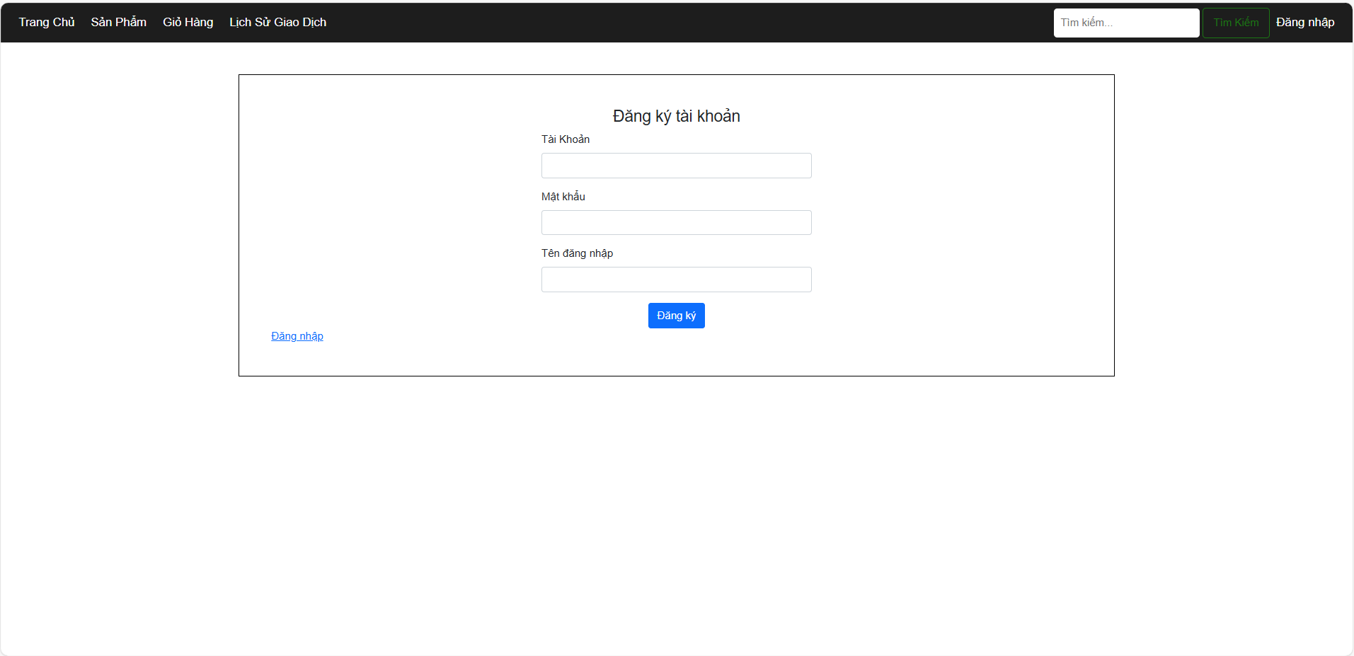

Hình 3.2. 1: Đăng ký

* Sau khi đăng ký thành công khách hàng ấn vào đăng nhập và nhập vào tài khoản vừa đăng ký và ấn “Đăng nhập” :

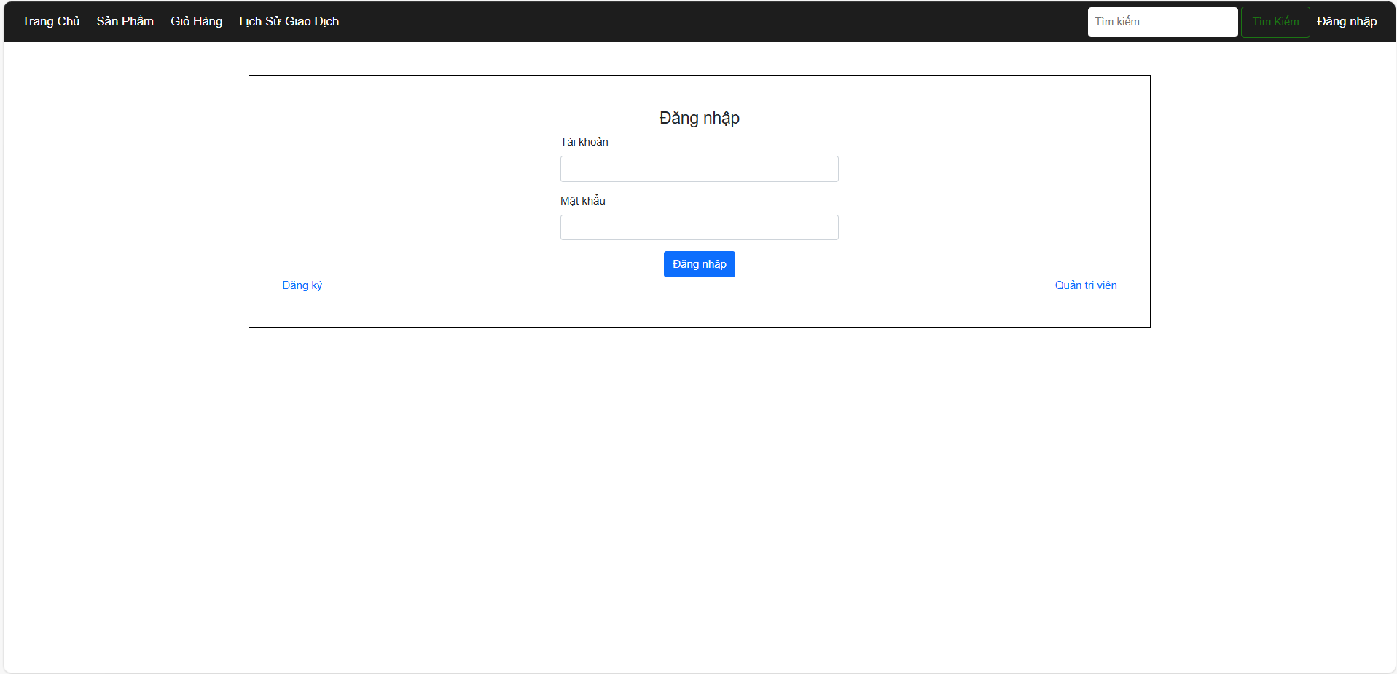

Hình 3.2. 2: Đăng nhập

* Khách hàng xem hàng bằng cách ấn nút “Sản Phẩm”, màn hình sẽ hiển thị danh sách các sảm phẩm:

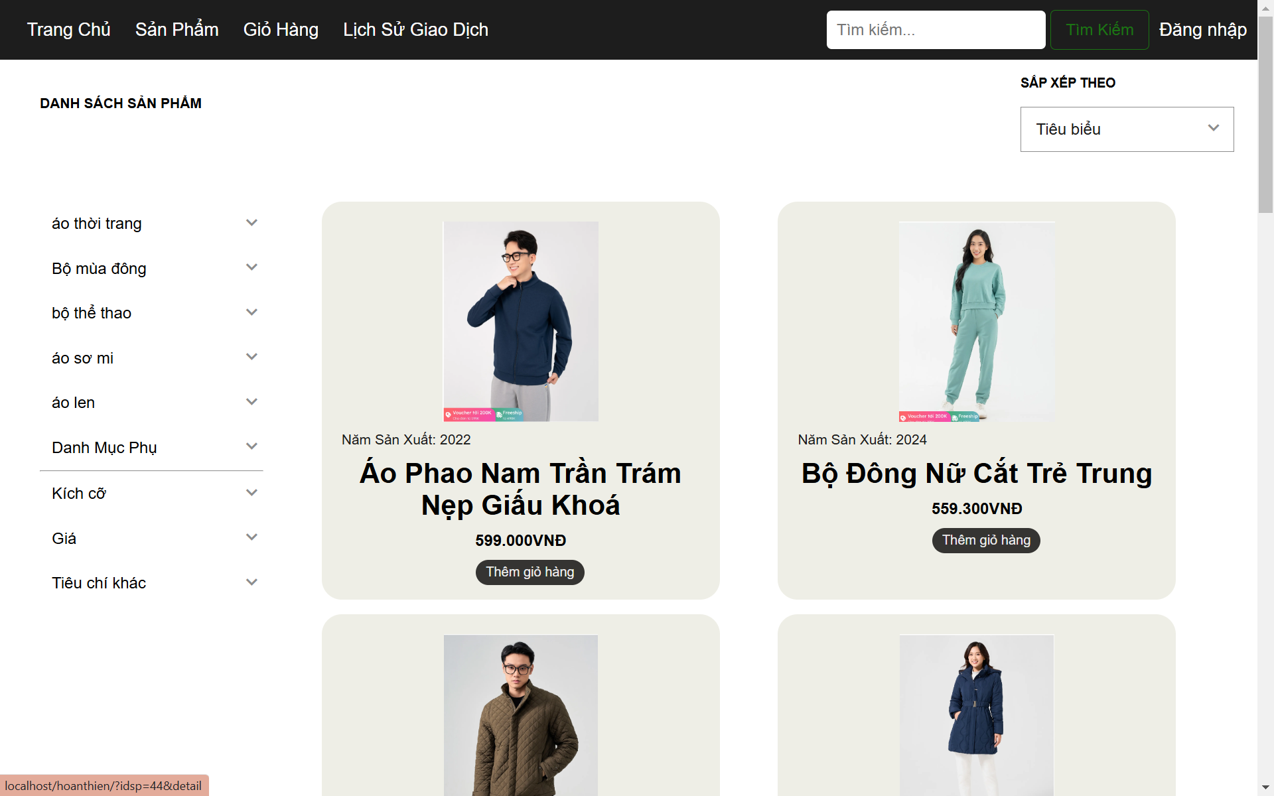

Hình 3.2. 3: Danh mục sản phảm

* Khách hang xem giỏ hàng bằng cách ấn nút ”Thêm giỏ hàng” :

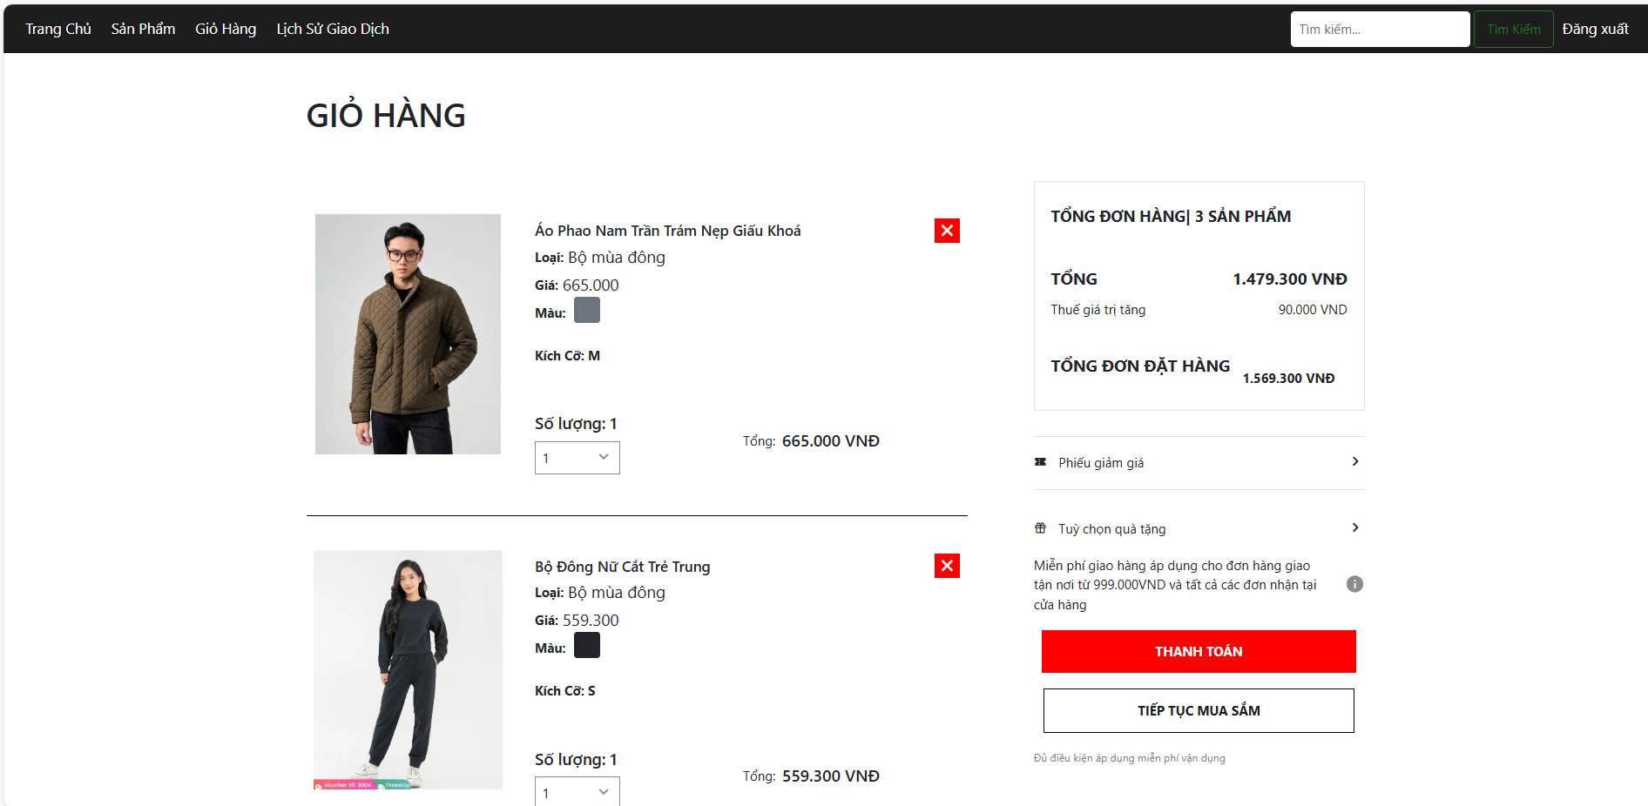

Hình 3.2. 4:Giỏ hàng

* Khác hàng mua hàng bằng cách ấn nút “Thanh toán”.

## **3.3 Back-end**

- Chủ của hàng có thể đăng nhập vào tài khoản qunar trị viên để quản lý cuae hàng. Để quản lý người dùng chủ cửa hàng ấn “quản lý tài khoản”. Tại đây chủ cửa hàng có thể xem thông tin tài khoản và xóa tài khoản vi phạm:

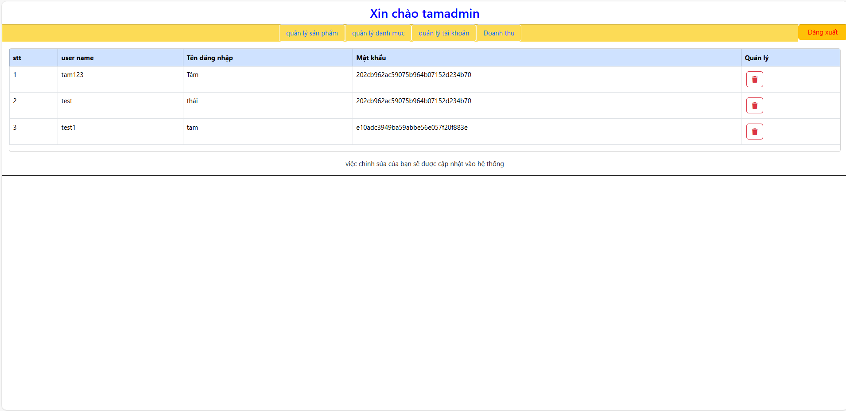

Hình 3.3. 1:Quản lý tài khoản

* Để quản lý sản phẩm chủ cửa hàng ấn “quản lý sản phẩm” để có thể thêm, sửa, xóa sản phẩm:

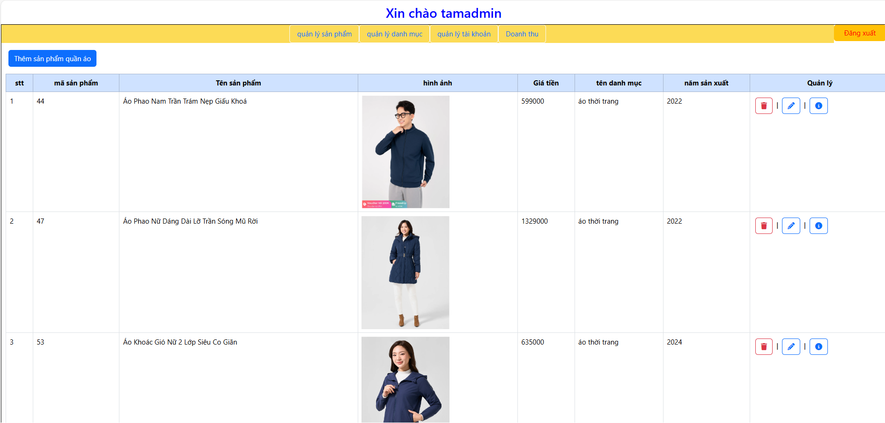

Hình 3.3. 2:Quản lý sản phẩm

* Để thêm, sửa, xóa danh mục chủ cửa hàng ấn “quản lý danh mục”:

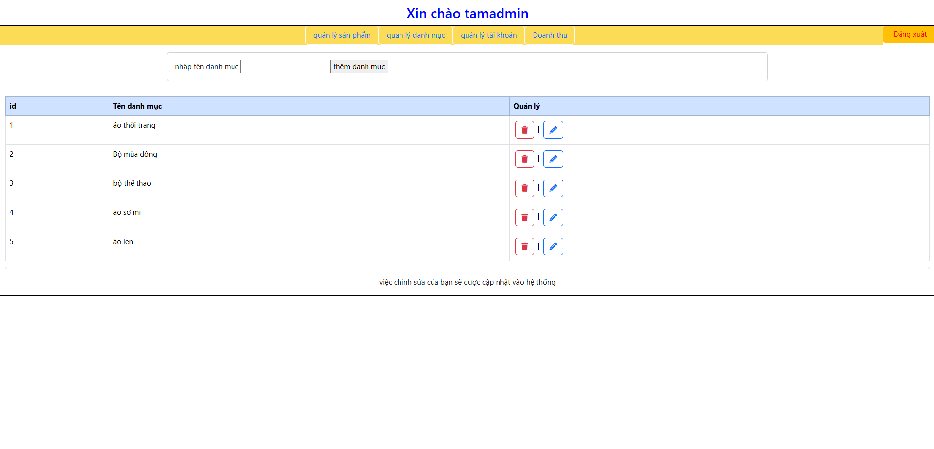

Hình 3.3. 3:Quản lý danh mục

* Để xem doanh thu hàng ngày, xác nhận hoặc hủy đơn hàng chủ cửa hàng ấn “Quản lý doanh thu”:

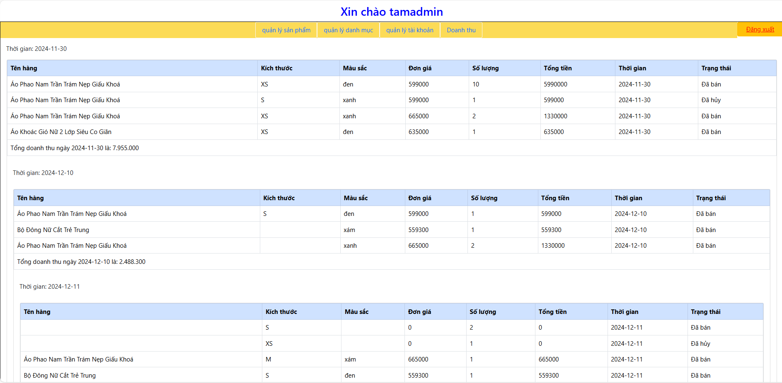

Hình 3.3. 4:Doanh thu

## **3.4 .Một số giao diện khác**

* Giao diện đầu tiên khi người dùng truy cập trang web:

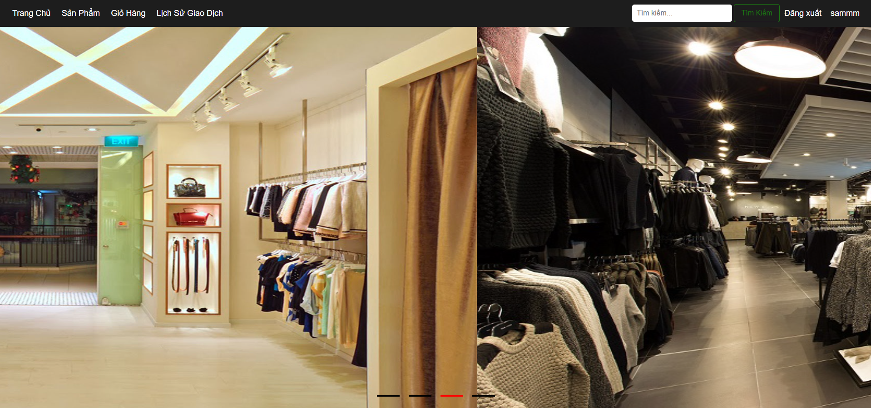

Hình 3.4. 1:Trang chủ

* Khi người dùng ấn từng sản phẩm để xem chi tiết:

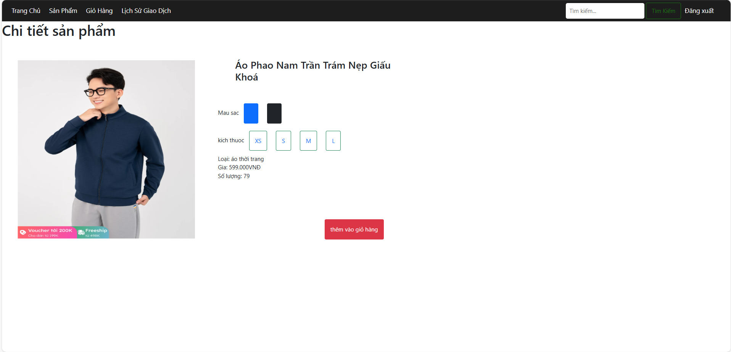

Hình 3.4. 2: Chi tiết sản phẩm

* Người dùng có thể xem lịch sử giao dịch và trạng thái của đơn hàng:

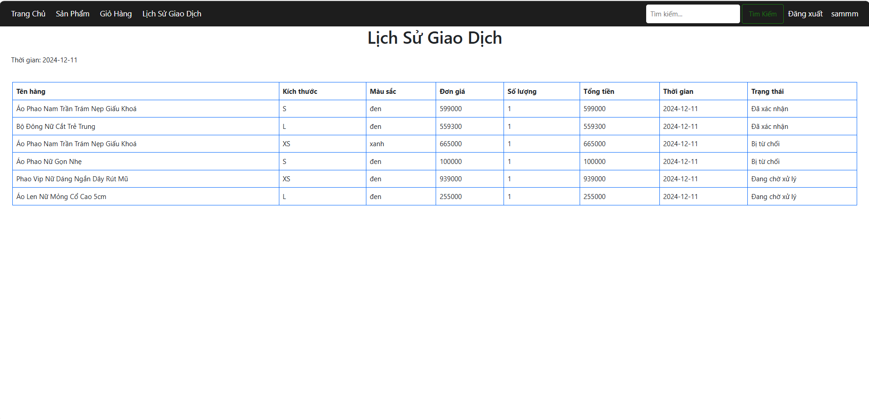

Hình 3.4. 3:Lịch sử giao dịch

## **3.5.kiểm thử phần mềm**

**3.5.1Kiểm thử giao diện người dùng**

Kiểm thử giao diện người dùng (UI Testing) là quá trình kiểm tra các khía cạnh trực quan và chức năng của giao diện người dùng để đảm bảo chúng hoạt động đúng và thân thiện với người dùng

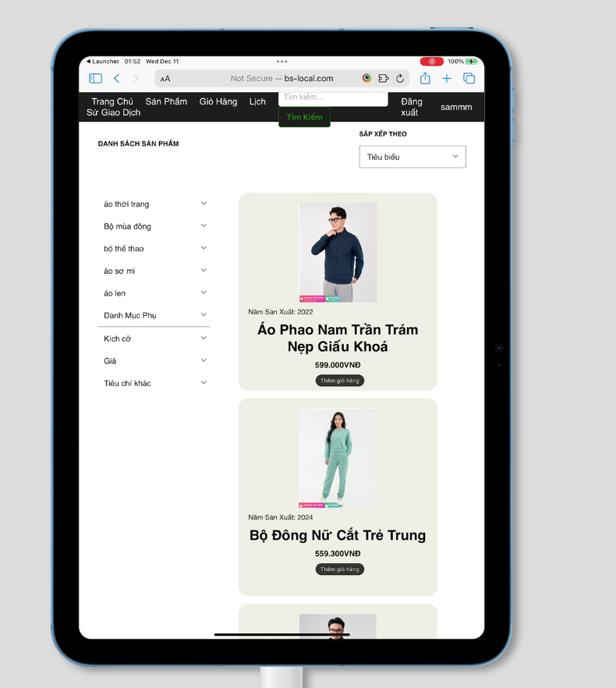

Hình 3.5. 1: Giao diện trên Ipad

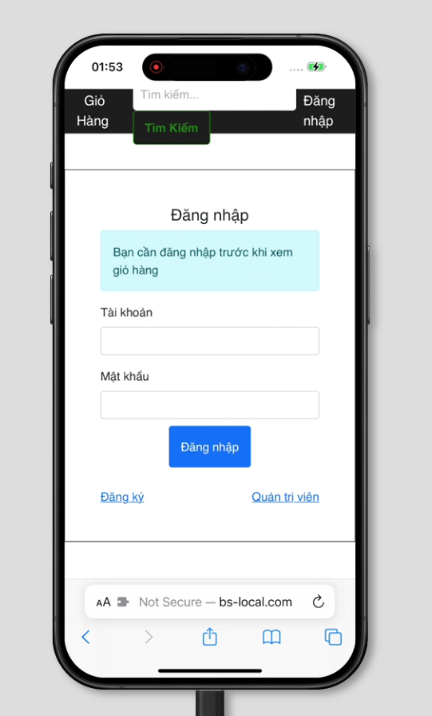

Hình 3.5. 2: Giao diện trên Iphone 15

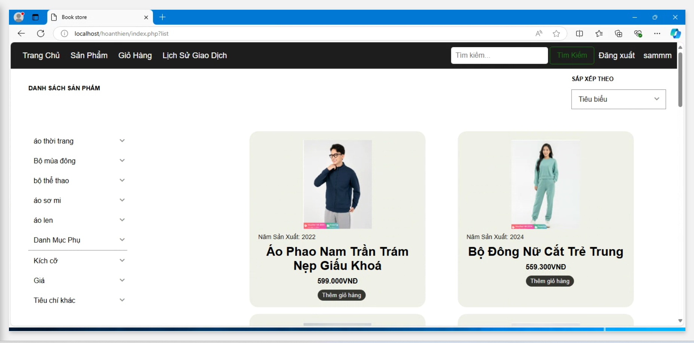

Hình 3.5. 3: Giao diện trên window

**3.5.2Kiểm thử khả năng tương thích**

Kiểm thử khả năng tương thích (Compatibility Testing) là quá trình đánh giá xem phần mềm hoặc ứng dụng có hoạt động chính xác trên các môi trường khác nhau hay không. Điều này bao gồm kiểm tra trên nhiều thiết bị, hệ điều hành, trình duyệt, mạng, và cấu hình phần cứng.

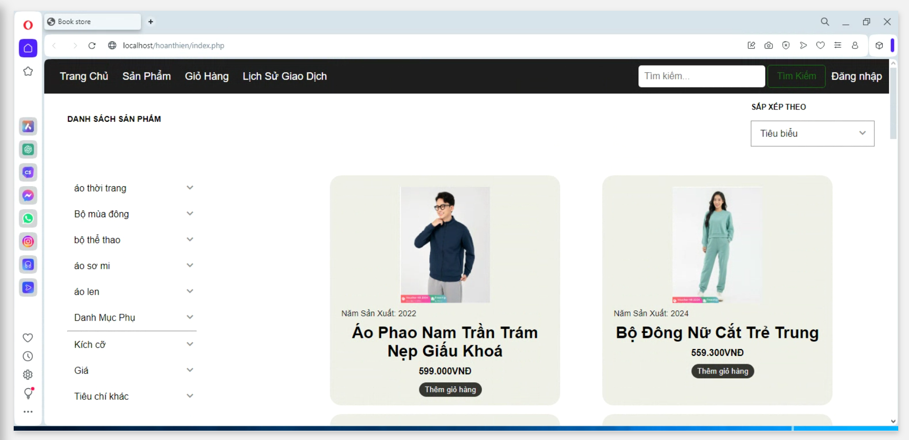

Hình 3.5. 4: Giao diện trên Opera

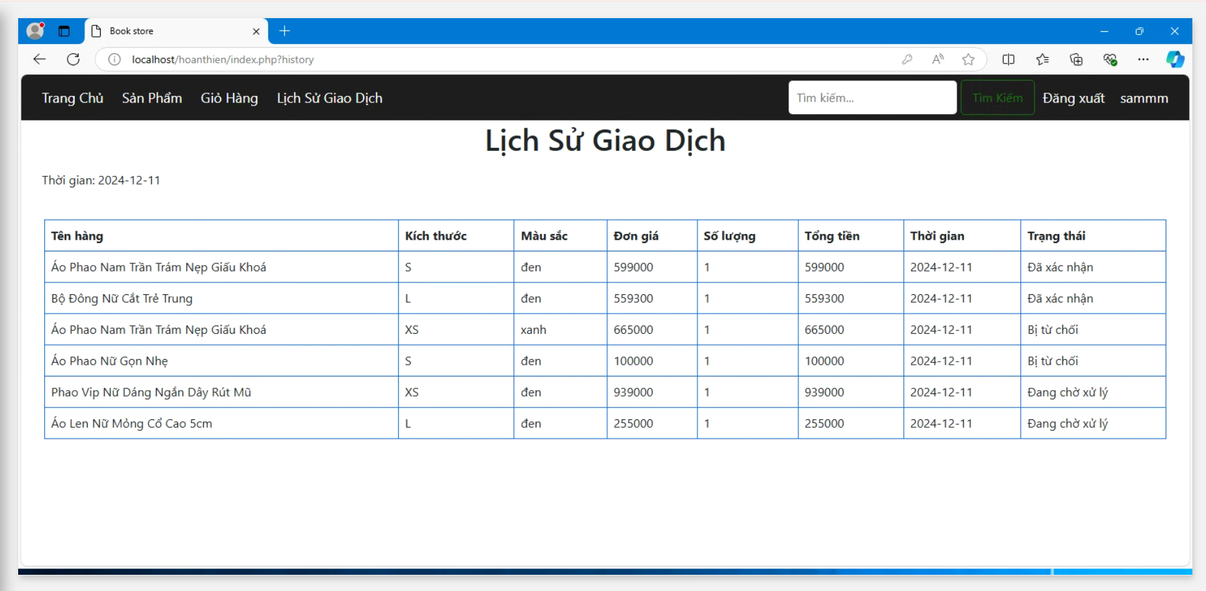

Hình 3.5. 5: Giao diện trên Edge

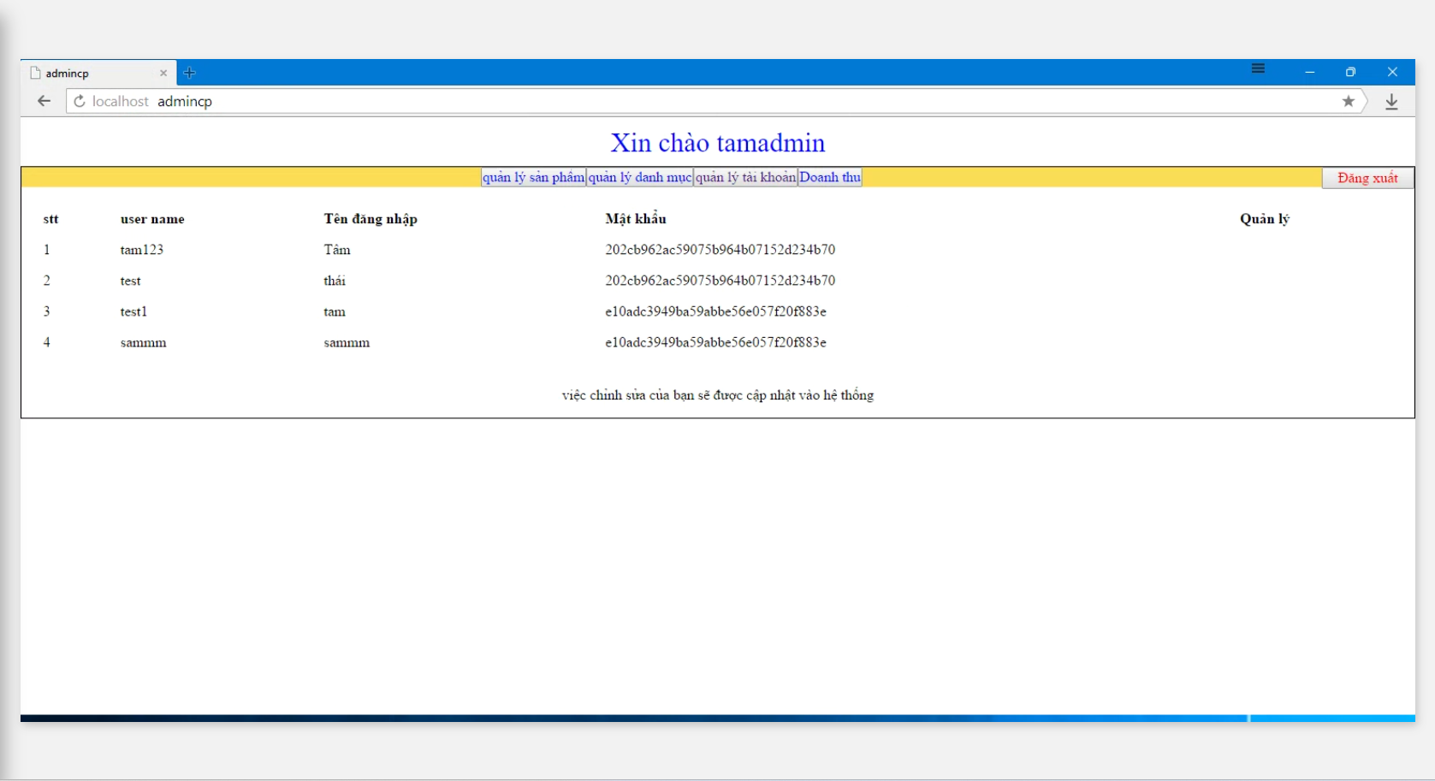

Hình 3.5. 6: Giao diện trên Firefox

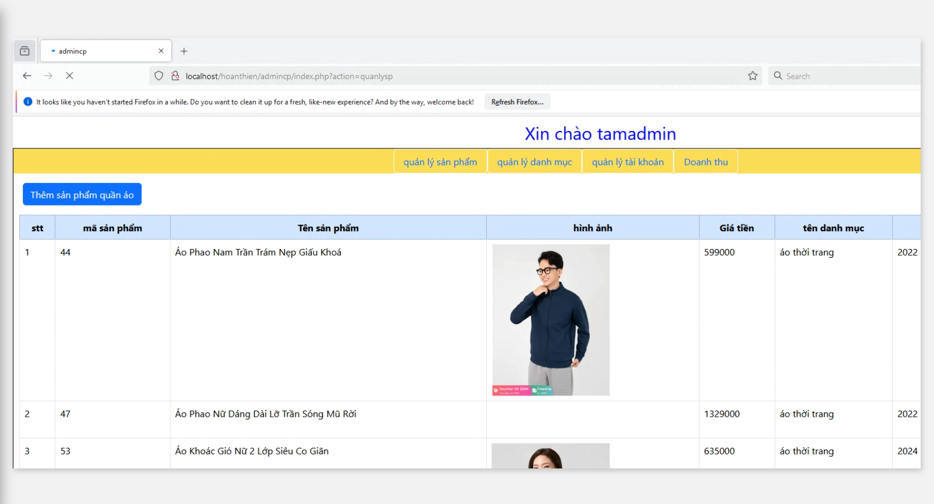

Hình 3.5. 7: Giao diện trên Google

**Tổng kết sau khi kiểm thử khả năng tương thích và kiểm thử giao diện người dùng**

**1. Kết quả kiểm thử khả năng tương thích**

Kiểm thử khả năng tương thích đã được thực hiện trên các nền tảng và trình duyệt phổ biến, bao gồm cả các thiết bị di động và máy tính để bàn. Kết quả như sau:

* **Trình duyệt:** Website hoạt động ổn định trên các trình duyệt trên window như Google Chrome, Mozilla Firefox, Microsoft Edge, nhưng vẫn gặp lỗi trên diện thoại và ipad.
* **Thiết bị:** Tương thích tốt với các loại thiết bị khác nhau, từ máy tính bàn, laptop nhưng chưa tương thích được với smartphone và tablet.
* **Hệ điều hành:** Không gặp lỗi trên các hệ điều hành phổ biến như Windows, macOS,nhưng vẫn gặp lỗi không tương thích trên Android và iOS.
* **Hiệu suất:** Website đảm bảo tốc độ tải trang nhanh, không có sự cố khi chuyển đổi giữa các trình duyệt hoặc thiết bị.

**2. Kết quả kiểm thử giao diện người dùng (UI Testing)**

Giao diện người dùng được kiểm thử dựa trên các tiêu chí như tính trực quan, dễ sử dụng, tính thẩm mỹ và khả năng đáp ứng (responsive). Kết quả:

* **Tính trực quan:** Các thành phần giao diện được thiết kế rõ ràng, dễ hiểu, giúp người dùng nhanh chóng tìm thấy các thông tin cần thiết.
* **Khả năng đáp ứng:** Website hiển thị tốt trên hầu hết mọi kích thước màn hình, giao diện bị lỗi trên các thiết bị khác nhau.
* **Trải nghiệm người dùng:** Quy trình mua sắm và tương tác với website mượt mà, không gặp rào cản khi thực hiện các tác vụ như tìm kiếm sản phẩm, thêm vào giỏ hàng hay thanh toán.
* **Thẩm mỹ:** Giao diện phù hợp với nhận diện thương hiệu Peachie, tạo ấn tượng chuyên nghiệp và thân thiện với người dùng.

**Tóm tắt đánh giá chung:**

Cả hai kiểm thử đều cho thấy website đáp ứng tốt các yêu cầu kỹ thuật và trải nghiệm người dùng. Những điểm mạnh đáng và điểm yếu ghi nhận bao gồm:

-Điểm mạnh:

* Đảm bảo khả năng truy cập trên đa nền tảng và thiết bị, mang lại sự tiện lợi cho khách hàng.
* Giao diện thân thiện, thu hút, dễ sử dụng ngay cả với người dùng không quen thuộc với công nghệ.

-Điểm yếu:

* Các hệ điều hành, trình duyệt hoặc thiết bị khác nhau có thể hiển thị và xử lý giao diện không đồng nhất
* Một số tính năng giao diện không hoạt động đúng trên các trình duyệt khác nhau do sự khác biệt trong việc hỗ trợ công nghệ web.

**Hướng cải thiện trong tương lai:**

* Tiếp tục theo dõi hiệu suất và khả năng tương thích khi có các bản cập nhật mới từ trình duyệt hoặc hệ điều hành.
* Nâng cấp giao diện để cá nhân hóa trải nghiệm, như thêm chế độ tối (dark mode) hoặc tùy chỉnh giao diện theo sở thích người dùng.
* Đầu tư thêm vào tính năng tương tác, như tích hợp video giới thiệu sản phẩm hoặc trải nghiệm thực tế ảo (AR) để khách hàng xem thử sản phẩm.

Với kết quả kiểm thử tích cực, website đã sẵn sàng để triển khai thực tế, mang lại giá trị sử dụng cao và trải nghiệm tốt nhất cho khách hàng của Peachie.

# **KẾT LUẬN**

Dự án "Xây dựng website tư vấn, bán quần áo cho cửa hàng Peachie" đã hoàn thành các mục tiêu đặt ra, mang lại những giá trị thực tiễn cho cửa hàng và tạo cơ hội mở rộng kinh doanh trong môi trường trực tuyến.

Kết quả đạt được:

Phát triển website hoàn chỉnh: Website được xây dựng với giao diện thân thiện, hiện đại, phù hợp với phong cách thương hiệu của Peachie. Các tính năng như quản lý sản phẩm, giỏ hàng, thanh toán trực tuyến và tư vấn khách hàng đã được tích hợp đầy đủ, mang lại trải nghiệm thuận tiện cho người dùng.

Tăng cường hiệu quả kinh doanh: Hệ thống hỗ trợ tự động hóa quy trình bán hàng, giúp tiết kiệm thời gian và chi phí quản lý. Khách hàng có thể dễ dàng tìm kiếm, lựa chọn và mua sắm sản phẩm mọi lúc, mọi nơi.

Tích hợp công nghệ: Website sử dụng các công nghệ hiện đại để đảm bảo hiệu suất hoạt động ổn định, bảo mật thông tin khách hàng và dữ liệu giao dịch.

Đáp ứng nhu cầu tư vấn khách hàng: Chức năng tư vấn tự động qua chatbot hoặc các biểu mẫu liên hệ trực tiếp đã hỗ trợ khách hàng hiệu quả, cải thiện trải nghiệm mua sắm.

Những điểm mạnh và đóng góp của dự án:

Tạo ra kênh bán hàng trực tuyến giúp cửa hàng Peachie mở rộng tệp khách hàng tiềm năng.

Góp phần nâng cao hình ảnh thương hiệu qua sự hiện diện trên nền tảng số.

Đáp ứng nhu cầu hiện đại hóa kinh doanh, bắt kịp xu hướng thương mại điện tử.

Hướng phát triển tương lai:

Dựa trên những kết quả đã đạt được, dự án có thể được nâng cấp và phát triển thêm để đáp ứng tốt hơn nhu cầu ngày càng cao của người dùng, như:

Tích hợp AI và Machine Learning: Phân tích hành vi mua sắm để đưa ra gợi ý sản phẩm phù hợp với khách hàng.

Phát triển ứng dụng di động: Tạo app bán hàng giúp khách hàng dễ dàng truy cập trên các thiết bị di động.

Tăng cường khả năng cá nhân hóa: Xây dựng các chương trình ưu đãi, khách hàng thân thiết và trải nghiệm tùy chỉnh cho từng cá nhân.

Hỗ trợ đa ngôn ngữ: Phát triển giao diện đa ngôn ngữ để tiếp cận khách hàng quốc tế.

Mở rộng tính năng quản lý: Thêm các công cụ hỗ trợ quản lý kho, phân tích doanh thu và theo dõi hiệu quả bán hàng.

Tổng kết:

Dự án đã đóng vai trò quan trọng trong việc chuyển đổi số cho cửa hàng Peachie, tạo ra nền tảng vững chắc để phát triển kinh doanh trực tuyến. Những giá trị đạt được không chỉ giới hạn ở việc tăng doanh số mà còn nâng cao hình ảnh thương hiệu và cải thiện mối quan hệ với khách hàng. Với các kế hoạch phát triển trong tương lai, dự án hứa hẹn sẽ tiếp tục mang lại nhiều lợi ích hơn nữa cho doanh nghiệp.

# **TÀI LIỆU THAM KHẢO**

**Tiếng việt**

1. Hoàng Quang Huy (2016), *Giáo trình kiểm thử phần mềm*, Nhà xuất bản Thống kê.
2. Trần Phương Nhung, Nguyễn Trung Phú (2019), *Giáo trình Lập trình ứng dụng cơ sở dữ liệu trên Web*, Trường ĐH Công nghiệp Hà Nội.

**Tiếng anh**

1. Agrawal, P., Madaan, V., & Kumar, V. (2015). “Fuzzy rule-based medical expert system to identify the disorders of eyes, ENT and liver.”, International Journal of Advanced Intelligence Paradigms, 7(3-4), pp.352-367.
2. Chou, R.,& Wasson, N. (2013). "Blood Tests to Diagnose Fibrosis or Cirrhosis in Patients With Chronic Hepatitis C Virus InfectionA Systematic Review.", *Annals of internal medicine*, 158(11), pp.807-820.